TUẦN 11 Thứ Hai ngày 13 tháng 11 năm 2023
Tiết 1: HOẠT ĐỘNG TRẢI NGHIỆM
Sinh hoạt dưới cờ: Đội viên cùng tiến

I. YÊU CẦU CẦN ĐẠT
1. Kiến thức, kĩ năng
- Hưởng ứng phong trào Đội viên cùng tiến, Nghe và chia sẻ về những tấm gương đội viên đoàn kết giúp đỡ nhau cùng tiến bộ.
2. Năng lực
- Biết chia sẻ về thực tạng trường lớp và thực hiện việc làm cụ thể giữ gìn trường lớp xanh, sạch đẹp, nêu và giải quyết vấn đề xảy ra trong quan hệ bạn bè
3. Phẩm chất
- Tôn trọng, yêu quý và giữ gìn sản phẩm hoc tập..Phẩm chất chăm chỉ: Có tinh thần chăm chỉ học tập, nghiên cứu khoa học. Phẩm chất trách nhiệm: Thực hiện được lời nói, việc làm để duy trì và phát triển mối quan hệ với bạn bè thầy cô
II. ĐỒ DÙNG DẠY HỌC
- GV: SGK
- HS: SGK, vở ghi chép.

III. HOẠT ĐỘNG DẠY HỌC CHỦ YẾU
Hoạt động của GV | Hoạt động của HS
1. Khởi động- Kết nối (3 - 5’)
a. Mục tiêu
+ Tạo không khí vui vẻ, nghiêm trang trước giờ học.
b. Cách tiến hành
− GV yêu cầu HS chỉnh lại quần áo, tóc tai để chuẩn bị làm lễ chào cờ.  - GV cho HS chào cờ. | - HS quan sát, thực hiện.
2. Sinh hoạt dưới cờ: Đội viên cùng tiến (25 - 27’)
a. Mục tiêu:
- Tham gia phong trào xây dựng: Đội viên cùng tiến
- Chia sẻ cảm nghĩ khi sau khi nghe những tấm gương đội viên đoàn kết giúp đỡ nhau cùng tiến bộ.
b. Cách tiến hành
- GV cho HS tham gia xây dựng đôi bạn cùng tiến và chia sẻ những tấm gương đội viên đoàn kết giúp đỡ nhau cùng tiến bộ.  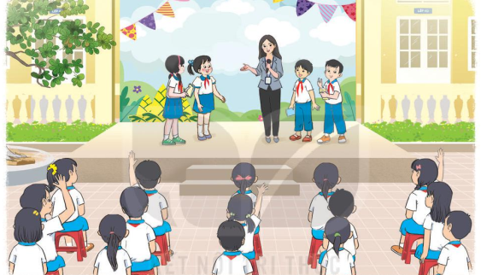  - GV cho học sinh tham gia và chia sẻ những tấm gương đội viên đoàn kết giúp đỡ nhau cùng tiến bộ. | - HS xem.  - Các nhóm lên thực hiện tham gia và chia sẻ ý tưởng của mình  - HS lắng nghe.
3. Vận dụng.trải nghiệm (2 - 3’)
- HS nêu cảm nhận của mình sau buổi sinh hoạt.  - HS lắng nghe. | GV tóm tắt nội dung chính
Điều chỉnh sau bài dạy (nếu có)
.................................................................................................................................
.................................................................................................................................

Tiết 2: TOÁN
Luyện tập
I. YÊU CẦU CẦN ĐẠT
1. Kiến thức, kĩ năng
- Củng cố nhận biết các đơn vị đo khối lượng: yến, tạ, tấn; các dơn vị đo diện tích: mi li mét vuông, đề - xi -mét vuông, mét vuông; các đơn vị đo thời gian: giây; thế kỉ.
- Củng cố thực hiện phép đổi, phép tính cộng, trừ, nhân, chia đối với đơn vị đo khối lượng, diện tích, thời gian.
2. Năng lực
- Năng lực tự chủ, tự học: Biết tự giác học tập, làm bài tập và các nhiệm vụ được giao.
- Năng lực giải quyết vấn đề và sáng tạo: Biết giải quyết vấn đề, vận dụng.
- Năng lực giao tiếp và hợp tác: Phát triển năng lực giao tiếp trong hoạt động của lớp.
3. Phẩm chất.
- Phẩm chất nhân ái: Có ý thức giúp đỡ lẫn nhau trong học tập để hoàn thành nhiệm vụ.
- Phẩm chất chăm chỉ: Có ý thức tự giác học tập, trả lời câu hỏi; làm tốt các bài tập.
- Phẩm chất trách nhiệm: Biết giữ trật tự, lắng nghe và học tập nghiêm túc.
II. ĐỒ DÙNG DẠY HỌC
- GV: Máy tính, ti vi, máy soi.
- HS: sgk, vở ghi.
III. CÁC HOẠT ĐỘNG DẠY HỌC CHỦ YẾU
Hoạt động của GV | Hoạt động của HS
1. Khởi động- Kết nối (3 - 5’)  a. Mục tiêu  + Tạo không khí vui vẻ, nghiêm trang trước giờ học.  b. Cách tiến hành  - Cho HS hát múa  - Yêu cầu HS thực hiện bảng con:  500 m² = ….dm²; 2 tấn 89kg = ….kỉ  - Nhận xét, tuyên dương HS  - GV giới thiệu - ghi bài. | - HS hát múa  - HS làm bảng con  - HS quan sát và trả lời.
2. Luyện tập, thực hành (30 - 32’)
a. Mục tiêu  - Củng cố nhận biết các đơn vị đo khối lượng: yến, tạ, tấn; các dơn vị đo diện tích: mi li mét vuông, đề - xi -mét vuông, mét vuông; các đơn vị đo thời gian: giây; thế kỉ.  - Củng cố thực hiện phép đổi, phép tính cộng, trừ, nhân, chia đối với đơn vị đo khối lượng, diện tích, thời gian  b. Cách tiến hành  Bài 1:  - Gọi HS đọc yêu cầu. | - HS đọc.
- Bài yêu cầu làm gì? | - HS nêu yêu cầu
- GV yêu cầu HS thực hiện SGK.  - Yêu cầu HS đổi sách kiểm tra  - Yêu cầu HS nêu cách làm. | - HS thực hiện SGK  - HS đổi sách kiểm tra  - HS nêu
- GV củng cố kĩ năng chuyển đổi, tính toán với các đơn vị đo thời gian đã học. | - HS trả lời
- GV nhận xét chung, tuyên dương HS.
Bài 2:  - Gọi HS đọc yêu cầu. | - HS đọc.
- Nêu yêu cầu bài 2? | - HS nêu yêu cầu
- Yêu cầu HS làm SGK sau đó đổi chéo.  - Yêu cầu HS trình bày bài làm | - HS thực hiện SGK  - HS trình bày bài làm
- Yêu cầu HS nêu cách làm.  - GV nhận xét, khen ngợi HS | - HS nêu.
- GV củng cố kĩ năng ước lượng đơn vị đo khối lượng phù hợp cho các vật trong thực tế.
Bài 3:  - Gọi HS đọc yêu cầu. | - HS đọc.
- Bài yêu cầu làm gì? | - HS nêu yêu cầu
- GV có thể gợi ý hướng dẫn:  + GV yêu cầu HS tính diện tích bảng mạch, kể cả hai phần khuyết  + Diện tích hình chữ nhật ABCD là bao nhiêu xăng – ti -mét vuông?  + Diện tích mỗi hình vuông trắng là bao nhiêu xăng – ti -mét vuông?  + Muốn tính diện tích bảng mạch ta lấy diện tích hình chữ nhật ABCD trừ đi diện tích những phần nào? | - HS thực hiện  - HS trả lời  - HS trả lời  - HS trả lời
- Yêu cầu HS thực hiện vào vở | - HS làm vở
- GV cùng HS nhận xét, chốt đáp án đúng | - HS lắng nghe
- Gv củng cố kĩ năng tính diẹn tích
Bài 4:  - Gọi HS đọc yêu cầu. | - HS đọc.
- Nêu yêu cầu bài 4? | - HS nêu yêu cầu
- GV yêu cầu HS làm SGK | - HS thực hiện làm SGK
- GV soi bài, yêu cầu HS nêu cách làm bài  - GV cùng HS nhận xét, đánh giá và tuyên dương. | - HS nêu cách làm
- GV củng cố kĩ năng ước lượng đơn vị đo diện tích phù hợp với mỗi bề vật vật đã cho.
Bài 5:
- Gọi HS đọc yêu cầu. | - HS đọc yêu cầu
- Bài yêu cầu gì?  - Yêu cầu HS làm vào nháp | - HS nêu yêu cầu  - HS thực hiện nháp
-Trình bày cách làm bài  - Gv nhận xét, tuyên dương HS | - HS trình bày cách làm
- GV củng cố kĩ năng đổi đơn vị đo thời gian, thế kỉ.
3. Vận dụng, trải nghiệm (2 - 3’)
- Đổi?  + 9 thế kỉ =....năm  + 240 yến = ......kg  + 12dm² = ....mm²  - Nhận xét tiết học. | - HS trả lời.
Điều chỉnh sau bài dạy (nếu có)
.................................................................................................................................
.................................................................................................................................

Tiết 4: TIẾNG VIỆT
Đọc: Thanh âm của núi
I. YÊU CẦU CẦN ĐẠT
1. Kiến thức, kĩ năng
- Đọc đúng từ ngữ, câu, đoạn và toàn bộ bài Thanh âm của núi.
- Hiểu nghĩa của các từ ngữ, hình ảnh miêu tả cây khèn, tiếng khèn, người thổi khèn cùng cảnh vật miền núi Tây Bắc qua lời văn miêu tả, biểu cảm của tác giả.
- Biết đọc diễn cảm phù hợp với lời kể, tả giàu hình ảnh, giàu cảm xúc trong bài.
2. Năng lực
- Năng lực tự chủ, tự học: Biết tự giác học tập, làm bài tập và các nhiệm vụ được giao.
- Năng lực giải quyết vấn đề và sáng tạo: Biết giải quyết vấn đề, vận dụng.
- Năng lực giao tiếp và hợp tác: Phát triển năng lực giao tiếp trong hoạt động của lớp.
3. Phẩm chất.
- Phẩm chất nhân ái: Có ý thức giúp đỡ lẫn nhau trong học tập để hoàn thành nhiệm vụ.
- Phẩm chất chăm chỉ: Có ý thức tự giác học tập, trả lời câu hỏi; làm tốt các bài tập.
- Phẩm chất trách nhiệm: Biết giữ trật tự, lắng nghe và học tập nghiêm túc.
II. ĐỒ DÙNG DẠY HỌC
- GV: Máy tính, ti vi, giáo án điện tử.
- HS: sgk, vở ghi
III. CÁC HOẠT ĐỘNG DẠY HỌC CHỦ YẾU
Hoạt động của GV | Hoạt động của HS
1.Khởi động – Kết nối (3 - 5’)  a. Mục tiêu: Tạo tâm thế tích cực, hứng thú học tập cho HS và kết nối với bài học mới.  b. Cách tiến hành  - Cho HS hát múa  - GV yêu cầu thảo luận nhóm đôi: Trao đổi với bạn những điều em biết về một nhạc cụ dân tộc như khèn, đàn bầu, đàn t’rưng, đàn đá,… | - HS hát múa  - HS thảo luận nhóm đôi
- GV gọi HS chia sẻ. | - HS chia sẻ
- GV giới thiệu- ghi bài
2. Hình thành kiến thức (20 - 22’)  a. Mục tiêu  - Đọc đúng từ ngữ, câu, đoạn và toàn bộ bài Thanh âm của núi.  - Hiểu nghĩa của các từ ngữ, hình ảnh miêu tả cây khèn, tiếng khèn, người thổi khèn cùng cảnh vật miền núi Tây Bắc qua lời văn miêu tả, biểu cảm của tác giả.  - Biết đọc diễn cảm phù hợp với lời kể, tả giàu hình ảnh, giàu cảm xúc trong bài.  b. Cách tiến hành ( + TT GAĐT)  HĐ 1: Đọc văn bản  - GV gọi HS đọc mẫu toàn bài.  - Bài chia làm mấy đoạn?  - Yêu cầu HS đọc đoạn nối tiếp lần 1 kết hợp luyện đọc từ khó, câu khó (vấn vương, xếp khéo léo,...)  - HS đọc nối tiếp đoạn lần 2 kết hợp giải nghĩa từ.  - Hướng dẫn HS đọc:  + Cách ngắt giọng ở những câu dài, VD: Đến Tây Bắc,/ bạn sẽ được gặp những nghệ nhân người Mông/ thổi khèn nơi đỉnh núi mênh mang lộng gió.  + Nhấn giọng ở một số từ ngữ thể hiện cảm xúc của tác giả khi nghe tiếng khèn người Mông: Ai đã một lần lên Tây Bắc, được nghe tiếng khèn của người Mông, sẽ thấy nhớ, thấy thương, thấy vấn vương trong lòng... | - HS đọc  - Bài chia làm 4 đoạn, mỗi lần xuống dòng là 1 đoạn  - HS đọc nối tiếp 4 đoạn  - HS luyện đọc từ khó trong câu.  - HS lắng nghe  - HS luyện đọc câu dài  - HS luyện đọc đúng, diễn cảm từng đoạn.
- Cho HS luyện đọc theo cặp.  - Gọi HS đọc cả bài. | - HS luyện đọc nối tiếp theo nhóm đôi  - HS đọc cả bài
HĐ 2: Tìm hiểu bài (10 - 12’)  - GV hỏi: Đến Tây Bắc, du khách thường có cảm nhận như thế nào về tiếng khèn của người Mông? | - HS trả lời
- GV cho HS quan sát hình ảnh cái khèn, yêu cầu HS giới thiệu về chiếc khèn (Vật liệu làm khèn; Những liên tưởng, tưởng tượng gợi ra từ hình dáng cây khèn). | - HS chỉ tranh và giới thiệu
- Yêu cầu thảo luận theo cặp: Vì sao tiếng khèn trở thành báu vật của người Mông? | - HS thảo luận và chia sẻ
- Đoạn cuối bài đọc muốn nói điều gì về  tiếng khèn và người thổi khèn? | - HS trả lời
- Yêu cầu HS xác định chủ đề chính của bài đọc. Lựa chọn đáp án đúng. | - HS trả lời. (Đáp án C)
- GV kết luận, khen ngợi HS
- Gọi HS nêu nội dung của bài.
4. Vận dụng, trải nghiệm (2 - 3’)
- Qua bài đọc, em cảm nhận được điều gì về vẻ đẹp của núi rừng Tây Bắc và đất nước Việt Nam? | - HS trả lời.
- Nhận xét tiết học.
- Sưu tầm tranh, ảnh các nhạc cụ dân tộc.

Điều chỉnh sau bài dạy (nếu có)
…………………………………………………………………………………
………………………………………………………………………………..

Thứ Ba ngày 14 tháng 11 năm 2023
Tiết 1: TOÁN
Phép cộng các số có nhiều chữ số
I. YÊU CẦU CẦN ĐẠT
1. Kiến thức, kĩ năng
- Thực hiện được các phép cộng các số tự nhiên có nhiều chữ số (có nhớ không qua ba lượt và không liên tiếp)
2. Năng lực
- Năng lực tự chủ, tự học: Biết tự giác học tập, làm bài tập và các nhiệm vụ được giao.
- Năng lực giải quyết vấn đề và sáng tạo: Biết giải quyết vấn đề, vận dụng.
- Năng lực giao tiếp và hợp tác: Phát triển năng lực giao tiếp trong hoạt động của lớp.
3. Phẩm chất.
- Phẩm chất nhân ái: Có ý thức giúp đỡ lẫn nhau trong học tập để hoàn thành nhiệm vụ.
- Phẩm chất chăm chỉ: Có ý thức tự giác học tập, trả lời câu hỏi; làm tốt các bài tập.
- Phẩm chất trách nhiệm: Biết giữ trật tự, lắng nghe và học tập nghiêm túc.
II. ĐỒ DÙNG DẠY HỌC
- GV: máy tính, ti vi, máy soi.
- HS: sgk, vở ghi.
III. CÁC HOẠT ĐỘNG DẠY HỌC CHỦ YẾU
Hoạt động của GV | Hoạt động của HS
1.Khởi động – Kết nối (3 - 5)’  a.Mục tiêu  - Tạo hứng thú cho học sinh  b. Cách tiến hành  - Cho HS hát, múa  - GV yêu cầu HS quan sát tranh, đọc nội dung yêu cầu hỏi:  + Tranh vẽ gì?  + Hại bạn Mai và Rô-bốt đang nói về chuyện gì với nhau?  - GV nhận xét | - HS hát múa  - HS thảo luận nhóm đôi, chia sẻ.  + Tranh vẽ đàn bò sữa, cánh đồng cỏ.  + Hai bạn đang nói: “ Ngày thứ nhất, trang trại thu được 180510l sữa. Ngày thứ hai, trang trại thu được 210365l sữa. Cả hai ngày, trang trại thu được bao nhiêu lít sữa?
- GV giới thiệu- ghi bài
2. Hình thành kiến thức (10 - 12’)
a.Mục tiêu
- Nắm được cách thực hiện được các phép cộng các số tự nhiên có nhiều chữ số (có nhớ không qua ba lượt và không liên tiếp)
b.Cách tiến hành
- GV yêu cầu HS thực hiện phép tính để tìm số sữa của trang trại trong hai ngày vào bảng con?  - Nêu cách làm - Đây làm phép cộng gì?  - Muốn cộng 2 số có nhiều chữ số ta làm thế nào? | - HS làm bảng con  - HS nêu cách làm - HS trả lời  - HS trả lời
- G đưa phép cộng: 327456 + 190835 = ?  - Yêu cầu HS nêu cách làm | - HS thực hiện bảng con  - HS nêu cách làm
- GV nhận xét, tuyên dương HS và chốt :  + Khi thực hiện phép cộng này em thấy có gì khác so với phép cộng trước?  + Cần lưu ý gì khi thực hiện phép cộng có nhớ? | - HS trả lời
- GV chốt kiến thức về phép cộng có nhiều chữ số dạng có nhớ và không có nhớ.
3. Luyện tập (20 - 23’)  a.Mục tiêu  - Thực hiện được các phép cộng các số tự nhiên có nhiều chữ số (có nhớ không qua ba lượt và không liên tiếp)  b.Cách tiến hành  Bài 1:  - Gọi HS đọc yêu cầu. | - HS đọc.
- Bài yêu cầu làm gì? | - HS nêu
- GV yêu cầu HS làm SGK | - HS thực hiện SGK.
- Yêu cầu HS đổi chéo, đánh giá bài theo cặp. | - HS quan sát đáp án và đánh giá bài theo cặp.
- GV yêu cầu HS nêu trình bày bài làm. | - HS trình bày bài làm.
- Chốt KT: Ôn tập về thực hiện phép cộng các số tự nhiên có nhiều chữ số (có nhớ không quá ba lượt và không liên tiếp)
- Gv nhận xét chung, tuyên dương HS.
Bài 2:  - Gọi HS đọc yêu cầu. | - HS đọc.
- Bài yêu cầu gì?  - Yêu cầu HS thực hiện bảng con | - HS nêu yêu cầu  - HS làm bảng con
- GV gọi HS trình bày bài | - HS trình bày bài
- GV củng cố kĩ năng thực hiện các phép cộng các số tự nhiên có nhiều chữ số( có nhớ và không có nhớ không quá ba lượt và không liên tiếp)
- GV nhận xét, khen ngợi HS.
Bài 3:  - Gọi HS đọc yêu cầu. | - HS đọc.
- Bài yêu cầu làm gì?  - Thưc hiện yêu cầu vào vở | - HS nêu yêu cầu  - HS làm vở
- GV soi bài gọi HS nêu cách làm.  - GV củng cố kĩ năng thực hiện giải toán có liên văn có liên quan đế phép cộng có nhiều chữ số và đổi đơn vị đo độ dài  - Nhận xét, tuyên dương HS. | - HS nêu cách làm
4. Vận dụng, trải nghiệm (2 - 3’)
Khoanh tròn vào cách làm đúng  45 872 + 1 379 = ?  ? Vì sao sai? Vì sao đúng?  - Nhận xét tiết học. | - HS nêu.  - HS giải thích.
  A | B | C

Điều chỉnh sau bài dạy (nếu có):

Tiết 2: TIẾNG VIỆT
Luyện từ và câu: Luyện tập về biện pháp nhân hoá
I. YÊU CẦU CẦN ĐẠT
1. Kiến thức, kĩ năng
- Nhận biết được các vật, hiện tượng được nhân hóa, biện pháp nhân hóa.
- Nói và viết được câu văn sử dụng biện pháp nhân hóa.
2. Năng lực
- Năng lực tự chủ, tự học: Biết tự giác học tập, làm bài tập và các nhiệm vụ được giao.
- Năng lực giải quyết vấn đề và sáng tạo: Biết giải quyết vấn đề, vận dụng.
- Năng lực giao tiếp và hợp tác: Phát triển năng lực giao tiếp trong hoạt động của lớp.
3. Phẩm chất.
- Phẩm chất nhân ái: Có ý thức giúp đỡ lẫn nhau trong học tập để hoàn thành nhiệm vụ.
- Phẩm chất chăm chỉ: Có ý thức tự giác học tập, trả lời câu hỏi; làm tốt các bài tập.
- Phẩm chất trách nhiệm: Biết giữ trật tự, lắng nghe và học tập nghiêm túc.
II. ĐỒ DÙNG DẠY HỌC
- GV: máy tính, ti vi, máy soi, phiếu học tập.
- HS: sgk, vở ghi
III. CÁC HOẠT ĐỘNG DẠY HỌC CHỦ YẾU
Hoạt động của GV | Hoạt động của HS
1. Khởi động – Kết nối (3 - 5’)  a.Mục tiêu  - Tạo hứng thú cho học sinh  b. Cách tiến hành  - Cho HS hát, múa  - GV hỏi: Nhân hóa là gì? Đặt 1 câu có sử dụng biện pháp nhân hóa.  - Nhận xét, tuyên dương.  - Giới thiệu bài – ghi bài | - Cho HS hát, múa  - 2-3 HS trả lời
2. Luyện tập, thực hành (30 - 32’)  a.Mục tiêu  - Nhận biết được các vật, hiện tượng được nhân hóa, biện pháp nhân hóa.  - Nói và viết được câu văn sử dụng biện pháp nhân hóa.  b.Cách tiến hành  Bài 1:  - Gọi HS đọc yêu cầu.  - Bài yêu cầu làm gì? | - HS đọc  - HS trả lời (Tìm các vật, hiện tượng tự nhiên được nhân hóa; chúng được nhân hóa bằng cách nào)
- GV yêu cầu thảo luận nhóm 4, hoàn thành phiếu học tập. | - HS thảo luận và thống nhất đáp án
Đoạn | Hiện tượng  được nhân hóa | Cách nhân hóa
Đoạn | Hiện tượng  được nhân hóa | Gọi vật, hiện tượng tự nhiên bằng những từ ngữ chỉ người | Dùng từ chỉ hoạt động, đặc điểm của người để kể, tả về vật, hiện tượng tự nhiên | Trò chuyện, xưng hô với vật, hiện tượng tự nhiên như với người
a | chim |  | mừng, rủ nhau về
a | cào cào |  | mặc áo xanh, đỏ; giã gạo
a | hạt (lúa) |  | níu, nhờ
a | gió | chị | mách tin
b | rặng phi lao |  | vật vã, chao đảo, không…chịu gục, reo hát, chào | Ly vẫy tay chào lại:  - lớn mau lên, lớn mau lên nhé!
c | chích chòe, khướu, chào mào, cu gáy | thím, chú, anh  bác | nhanh nhảu, lắm điều, đỏm dáng, trầm ngâm

- GV soi bài mời HS đại diện nhóm phát biểu | - HS trả lời
- GV cùng HS nhận xét.  Bài 2:  - Gọi HS nêu yêu cầu bài. | - HS nêu
- Yêu cầu HS xác định hình ảnh nhân hóa trong đoạn thơ. | - HS trả lời (Các hình ảnh nhân hóa: nàng gà, bà chuối, ông ngô)
- Em thích hình ảnh nhân hóa nào? Vì sao?  - GV khen ngợi HS có cách giải thích thú vị, sáng tạo.  - GV chốt lại tác dụng của biện pháp nhân hóa: giúp cho sự vật, hiện tượng vô tri trở nên sinh động hơn, có hồn hơn, giống với con người, gần gũi với con người hơn. | - HS trả lời  - HS lắng nghe
Bài 3:  - Gọi HS nêu yêu cầu bài. | - HS đọc
- Cho HS đặt câu vào vở: 2-3 câu có hình ảnh nhân hóa nói về cảnh vật, hiện tượng tự nhiên. | - HS đặt câu vào vở
- GV soi bài, cho HS đọc câu và nhận xét, chỉnh sửa câu. | - HS thực hiện
- GV tuyên dương HS đặt câu hay, sáng tạo.
3. Vận dụng, trải nghiệm (2 - 3’)
- Nhân hóa là gì? Có những cách nhân hóa nào? | - 2 - 3 HS trả lời
- Đặt câu có sử dụng hình ảnh nhân hóa nói về học tập. | - HS thực hiện

Điều chỉnh sau bài dạy (nếu có):

………...

Tiết 3: TIẾNG VIỆT
Viết: Viết đoạn văn tưởng tượng
I. YÊU CẦU CẦN ĐẠT
1. Kiến thức, kĩ năng
- Viết được đoạn văn tưởng tượng dựa dựa vào câu chuyện đã đọc hoặc đã nghe.
- Bước đầu xây dựng được những chi tiết thể hiện sự sáng tạo.
2. Năng lực
- Năng lực tự chủ, tự học: Biết tự giác học tập, làm bài tập và các nhiệm vụ được giao.
- Năng lực giải quyết vấn đề và sáng tạo: Biết giải quyết vấn đề, vận dụng.
- Năng lực giao tiếp và hợp tác: Phát triển năng lực giao tiếp trong hoạt động của lớp.
3. Phẩm chất.
- Phẩm chất nhân ái: Có ý thức giúp đỡ lẫn nhau trong học tập để hoàn thành nhiệm vụ.
- Phẩm chất chăm chỉ: Có ý thức tự giác học tập, trả lời câu hỏi; làm tốt các bài tập.
- Phẩm chất trách nhiệm: Biết giữ trật tự, lắng nghe và học tập nghiêm túc.
II. ĐỒ DÙNG DẠY HỌC
- GV: đề bài
- HS: sgk, vở ghi
III. CÁC HOẠT ĐỘNG DẠY HỌC CHỦ YẾU
Hoạt động của GV | Hoạt động của HS
1. Khởi động – Kết nối (3 - 5’)  a. Mục tiêu  - Tạo hứng thú cho học sinh  b. Cách tiến hành  - Cho HS hát, múa  - GV yêu cầu HS đọc lại dàn ý đã lập ở tiết trước, trả lời câu hỏi:  + Đề bài yêu cầu những gì?  + Em chọn câu chuyện nào để viết đoạn văn tưởng tượng?  + Em có muốn thay đổi hoặc điều chỉnh gì ở dàn ý?  - GV nêu yêu cầu của tiết học, ghi đầu bài. | - HS hát múa  - 2-3 HS đọc và trả lời
2. Luyện tập, thực hành (30 - 32’)  a. Mục tiêu  - Viết được đoạn văn tưởng tượng dựa dựa vào câu chuyện đã đọc hoặc đã nghe.  - Bước đầu xây dựng được những chi tiết thể hiện sự sáng tạo.  b. Cách tiến hành  - GV viết đề,cho HS viết đoạn văn dựa vào dàn ý đã lập.  - GV quan sát, hỗ trợ HS. | - HS viết bài vào vở.
- Yêu cầu HS tự soát lỗi theo hướng dẫn trong sách giáo khoa. | - HS soát lỗi và sửa lỗi.
3. Vận dụng, trải nghiệm (2 - 3’)
- Nhận xét tiết học. | - HS lắng nghe.
- Yêu cầu chia sẻ với người thân về đoạn văn tưởng tượng mà em viết.

Điều chỉnh sau bài dạy (nếu có):

Tiết 4: ĐẠO ĐỨC

Yêu lao động (tiết 2)
I. YÊU CẦU CẦN ĐẠT
1. Kiến thức, kĩ năng
Sau bài học này, HS sẽ:
- Nêu được một số biểu hiện của yêu lao động.
- Biết vì sao phải yêu lao động.
- Tích cực, tự giác tham gia hoạt động lao động phù hợp với khả năng của bản thân.
- Quý trọng người yêu lao động, không đồng tình với những biểu hiện lười lao động.
2. Năng lực
- Năng lực giao tiếp, hợp tác: Trao đổi, thảo luận để thực hiện các nhiệm vụ học tập.
- Năng lực giải quyết vấn đề và sáng tạo: Sử dụng các kiến thức đã học ứng dụng vào thực tế, tìm tòi, phát hiện giải quyết các nhiệm vụ trong cuộc sống.
-Năng lực điều chỉnh hành vi; tìm hiểu và tham gia hoạt động lao động.
3. Phẩm chất
- Chăm chỉ, biết thể hiện tình yêu lao động qua thái độ, lời nói, việc làm cụ thể phù hợp với lứa tuổi.
II. ĐỒ DÙNG DẠY HỌC
- GV: tranh, Câu chuyện, bài hát, trò chơi. Máy tính.
- HS: SGK, bút vở.
III. CÁC HOẠT ĐỘNG DẠY HỌC
Hoạt động của GV | Hoạt động của HS
1. Khởi động – Kết nối (3 - 5’)  a. Mục tiêu: Tạo tâm thế tích cực, hứng thú học tập cho HS và kết nối với bài học mới.  b. Cách tiến hành  - Cho HS hát múa  - GV mời một vài HS chia sẻ trải nghiệm:  + Kể những việc em đã làm được khi ở nhà, ở trường.  + Khi làm những việc đó, em cảm thấy như thế nào?  - GV mời đại diện 2 - 3 HS trả lời. Các HS khác lắng nghe, bổ sung ý kiến (Nếu có).  - GV khen ngợi những HS đã biết làm những công việc ở nhà và ở trường.  - GV kết luận và dẫn dắt HS vào bài: Lao động đem lại những lợi ích to lớn cho chúng ta. Nhờ có lao động, con người được đáp ứng về vật chất và tinh thần. Bài học “Yêu lao động” sẽ giúp các em hiểu được những lợi ích của lao động và có những hành động cụ thể.  2. Khám phá (10 - 12’)  Hoạt động 1: Tìm hiểu một số biểu hiện của yêu lao động  a. Mục tiêu: HS nêu được một số biểu hiện của yêu lao động.  b. Cách tiến hành  - GV yêu cầu HS làm việc cặp đôi, quan sát 4 bức tranh trong SGK và trả lời các câu hỏi:  + Em hãy nêu các biểu hiện của yêu lao động qua các bức tranh đó.  + Hãy nêu thêm các biểu hiện của yêu lao động mà em biết.  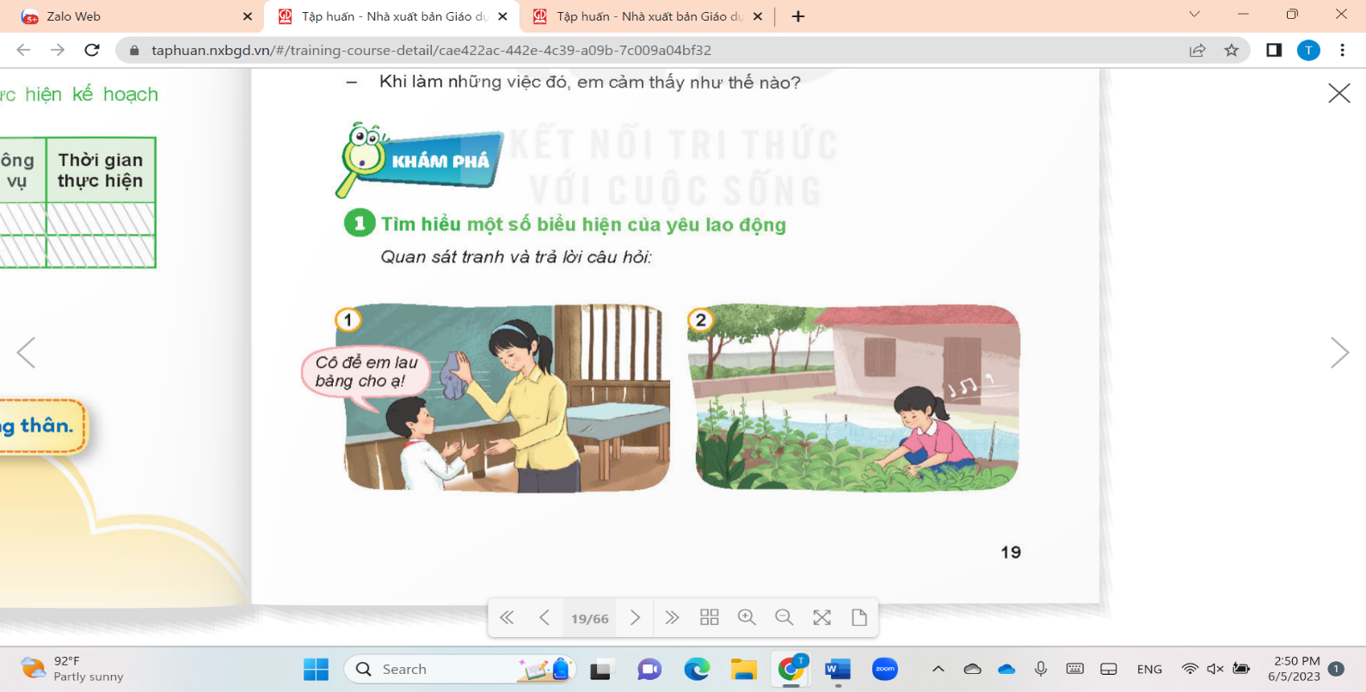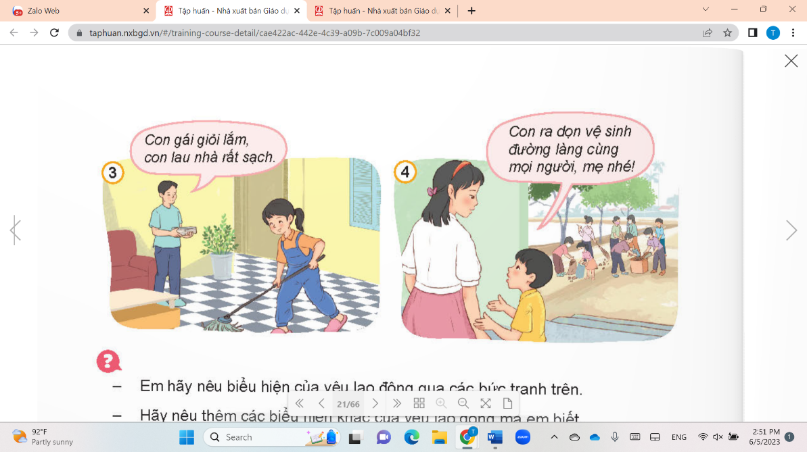  - GV mời đại diện một vài nhóm chia sẻ kết quả thảo luận, các nhóm khác lắng nghe, nhận xét, bổ sung.  - GV động viên, khen ngợi các nhóm đã tích cực thảo luận và có câu trả lời đúng.  - GV nhận xét, đánh giá và kết luận:  + Biểu hiện của yêu lao động qua các bức tranh: Chủ động, tự giác lao động ở trường, lớp; Vui vẻ, yêu thích lao động; Lao động tích cực, có kết quả tốt; Chủ động tham gia lao động ở nơi mình sinh sống.  + Các biểu hiện khác của yêu lao động là tích cực, tự giác làm những việc phù hợp với khả năng; chăm chỉ làm việc nhà, việc trường; thấy việc là làm ngay không trì hoãn; không đùn đẩy việc cho người khác, không nhờ người khác làm hộ việc của mình; yêu quý, kính trọng những người yêu lao động; không đồng tình lên án những người lười lao động,...  Hoạt động 2: Khám phá vì sao phải yêu lao động  a. Mục tiêu: HS biết được vì sao phải yêu lao động  b. Cách tiến hành  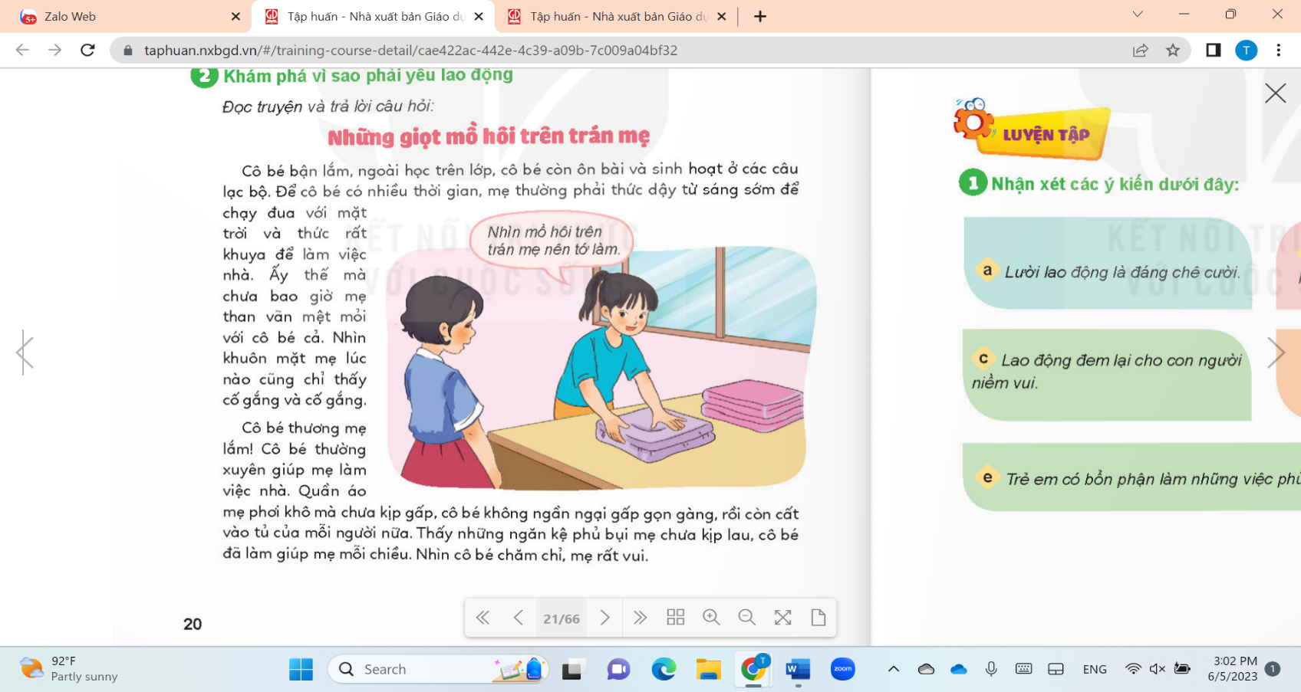  - GV yêu cầu HS đọc thầm câu chuyện “Những giọt mồ hôi trên trán mẹ” trong SGK.  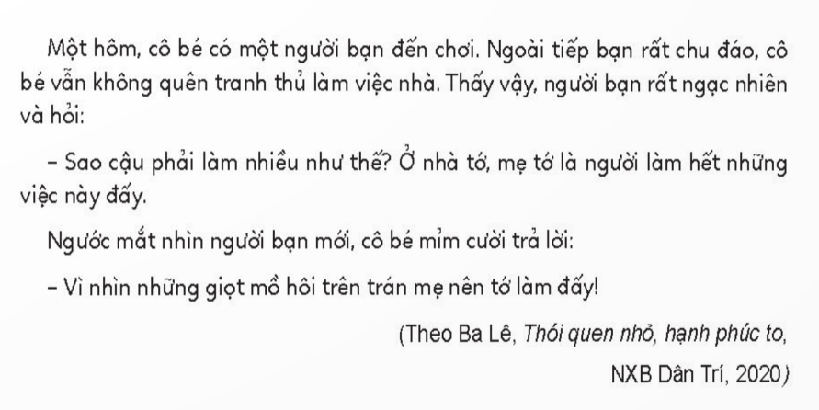  - GV mời một HS đọc to câu chuyện cho cả lớp nghe.  - GV tổ chức cho HS thảo luận nhóm để trả lời các câu hỏi:  + Cô bé đã thể hiện tình yêu lao động như thế nào? Những việc làm của cô bé đã đem lại điều gì?  + Theo em, vì sao phải yêu lao động?  - GV mời đại diện một vài nhóm chia sẻ kết quả thảo luận, các nhóm khác lắng nghe, nhận xét, bổ sung.  - GV động viên, khen ngợi các nhóm đã tích cực thảo luận và có câu trả lời đúng.  - GV nhận xét, kết luận:  + Cô bé trong truyện rất yêu lao động, cô thường xuyên giúp mẹ làm việc nhà. Quần áo mẹ phơi khô mà chưa kịp gấp, cô bé không ngần ngại gấp gọn gàng, rồi cất vào tủ của mỗi người. Thấy những ngăn kệ phủ bụi mẹ chưa kịp lau, cô bé đã làm giúp mẹ mỗi chiều. Việc làm của cô bé đã giúp mẹ cô bé đỡ vất vả hơn, giúp cô bé trưởng thành hơn và được mọi người yêu quý, khâm phục.  + Chúng ta cần yêu lao động vì: Lao động tạo ra của cải vật chất thỏa mãn nhu cầu vật chất, tinh thần của con người; lao động giúp ta khỏe mạnh và hoạt bát hơn; lao động giúp chất lượng cuộc sống luôn được cải thiện theo nhu cầu ngày càng cao của xã hội; lao động đã tạo nên loài người văn minh; lao động nâng cao sự hiểu biết về chính mình,...  3. Luyện tập (20 - 22’)  a. Mục tiêu: Giúp HS củng cố kiến thức đã học và thực hành xử lý tình huống cụ thể.  b. Cách tiến hành  Bài tập 1: Nhận xét các ý kiến  - GV yêu cầu HS làm việc cặp đôi, thảo luận với bạn để xác định  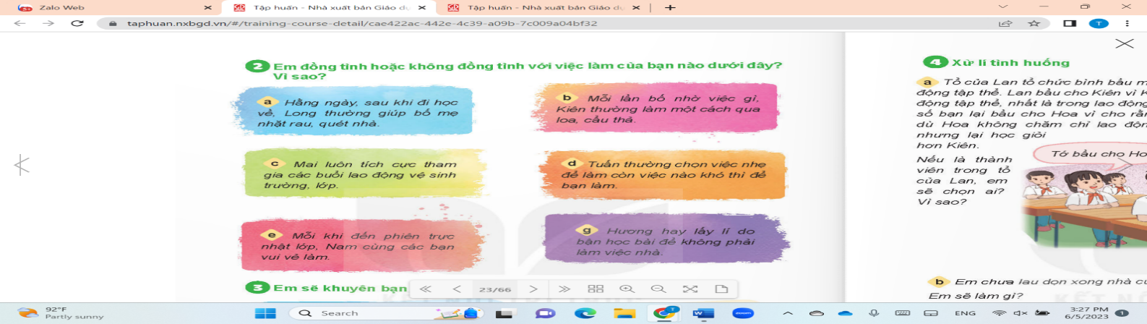  Em đồng tình hay không đồng tình với ý kiến nào dưới đây? Vì sao?  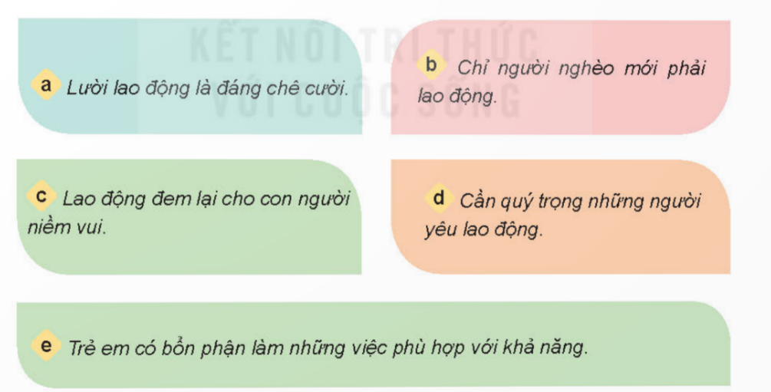  - GV mời 2 – 3 HS chia sẻ câu trả lời với cả lớp. Các HS khác lắng nghe, nhận xét, bổ sung ý kiến (Nếu có)  - GV nhận xét, đánh giá và kết luận:  a. Đồng tình, vì lười lao động là hành động đáng bị lên án.  b. Không đồng tình, vì bất kể ai cũng phải lao động dù giàu có hay nghèo.  c. Đồng tình, vì lao động đem lại những giá trị tinh thần đáng quý cho con người.  d. Đồng tình, vì cần yêu quý những người lao động và yêu lao động.  e. Đồng tình, vì ai cũng có thể lao động, trẻ em có thể làm những việc phù hợp với khả năng của mình.  Bài tập 2: Em đồng tình hoặc không đồng tình với việc làm của bạn nào dưới đây? Vì sao?  - GV yêu cầu HS làm việc cá nhân, đọc các nội dung trong SGK và xác định: Em đồng tình hay không đồng tình với ý kiến nào? Vì sao?  - GV mời đại diện 2 – 3 HS trình bày kết quả thảo luận. Các HS khác lắng nghe, nhận xét, nêu ý kiến bổ sung (nếu có).  - GV nhận xét, đánh giá và kết luận:  a. Đồng tình vì Long đã thể hiện là người biết tự giác làm công việc nhà.  b. Không đồng tình vì Kiên không có trách nhiệm với công việc mà bố giao.  c. Đồng tình vì Mai đã có những hành động tự giác tham gia công việc ở trường.  d. Không đồng tình vì Tuấn chỉ chọn việc nhẹ để làm và chỉ nghĩ đến bản thân mình.  e. Đồng tình vì Nam có thái độ vui vẻ khi làm việc.  g. Không đồng tình vì Hương đã lấy lý do để không phải lao động.  Bài tập 3: Em sẽ khuyên bạn điều gì?  - GV yêu cầu HS làm việc cặp đôi, thảo luận với bạn bên cạnh để đưa ra lời khuyên: Em sẽ khuyên bạn điều gì?  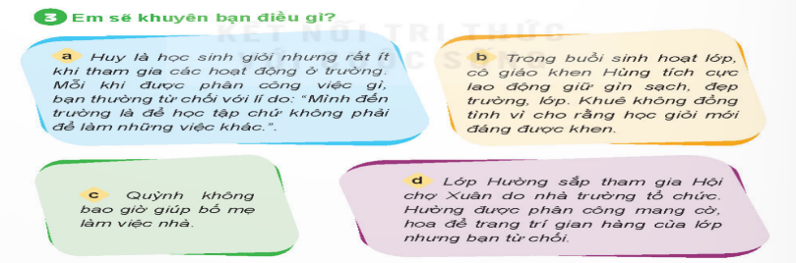  - GV mời đại diện 2 – 3 HS trả lời. Các HS khác lắng nghe, nhận xét, bổ sung ý kiến (Nếu có).  - GV nhận xét, kết luận:  + Tình huống 1: Suy nghĩ, hành động này của Huy là không đúng vì HS đến trường ngoài việc học thì cần tham gia các hoạt động khác do trường, lớp tổ chức, trong đó có các hoạt động lao động. Khuyên Huy tích cực tham gia các hoạt động của trường, lớp vì qua đó mới thể hiện mình là người yêu lao động, không lười nhác. Việc tham gia lao động ở trường, lớp còn cho thấy người tham gia có tinh thần tập thể, tích cực vì hoạt động chung, đồng thời thông qua lao động ở trường, lớp mỗi người còn phát triển được kỹ năng làm việc nhóm, kỹ năng phát triển bản thân,...  + Tình huống 2: Suy nghĩ của Khuê là không đúng, vì tích cực tham gia các hoạt động tập thể của trường, lớp, trong đó có hoạt động giữ gìn sạch, đẹp trường, lớp là yêu cầu không thể thiếu đối với mỗi HS. Do vậy em cần giải thích cho Khuê hiểu việc làm của Quỳnh là rất đáng khen ngợi.  + Em cần khuyên Quỳnh khi có thời gian, cần giúp bố mẹ những việc nhà vừa sức như lau dọn nhà cửa, bàn ghế, nấu cơm,... vì nghĩa vụ của người con trong gia đình là giúp đỡ bố mẹ làm những việc phù hợp với khả năng.  + Tình huống 4: Em cần khuyên Hường không nên từ chối việc mà tập thể lớp giao. Vì sống trong một tập thể, mỗi người cần có ý thức về trách nghiệm của mình trong tập thể đó.  Bài tập 4: Xử lý tình huống  - GV yêu cầu mỗi nhóm HS lựa chọn một tình huống trong SGK để đóng vai, đưa ra cách xử lý đúng.  + Tình huống 1:  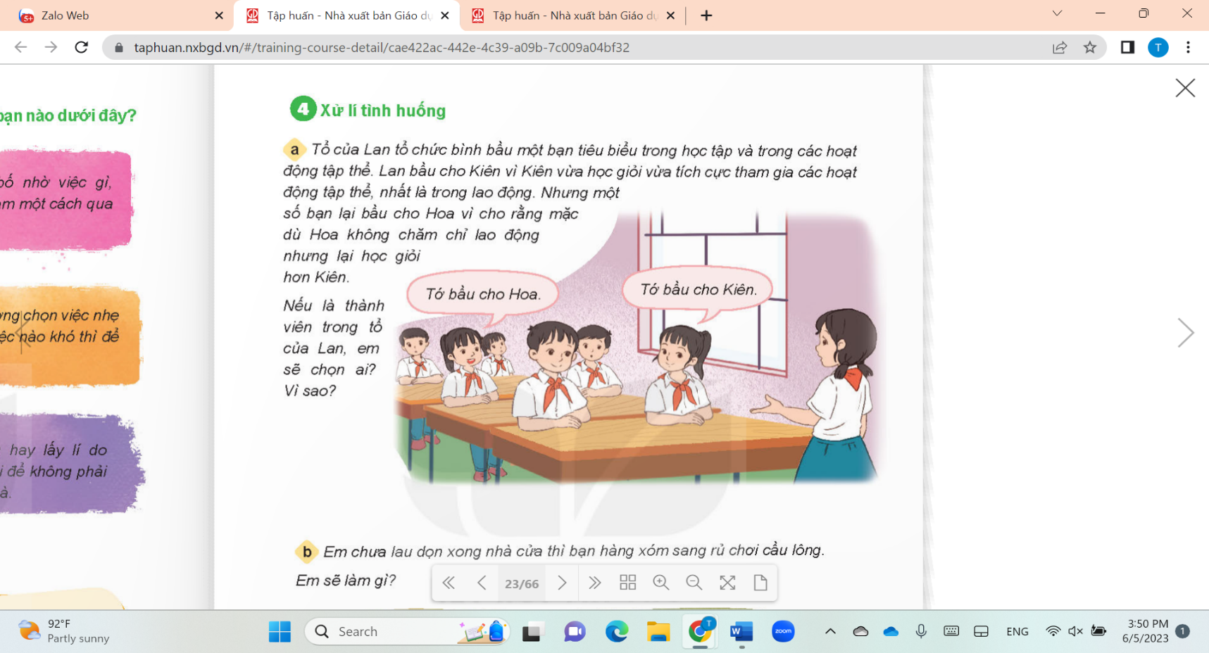  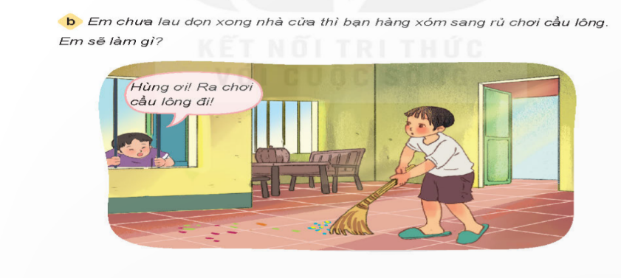  + Tình huống 2:  + Tình huống 3:  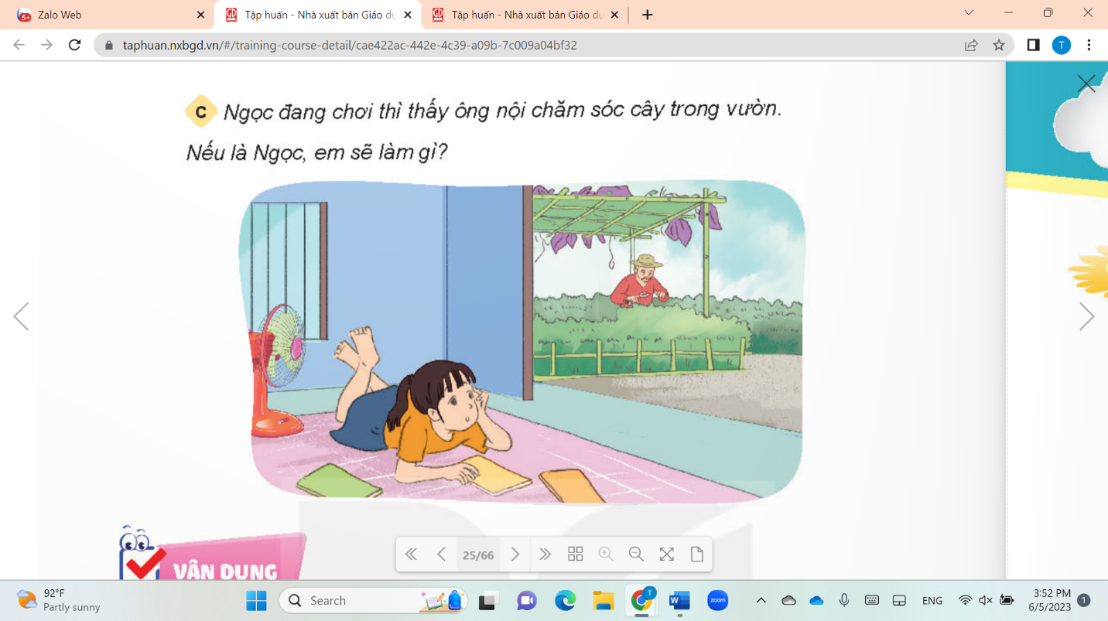  - Từng nhóm lên đóng vai, các nhóm còn lại chú ý quan sát, động viên, cổ vũ.  - GV mời 2 – 3 bạn HS nhận xét, bình luận đóng góp ý kiến (Nếu có).  - GV nhận xét, kết luận:  + Tình huống 1: Nếu là thành viên trong tổ của Lan, em nên bầu bạn Kiên vì HS ngoài việc học tốt thì cần tích cực tham gia các hoạt động tập thể, trong đó có hoạt động lao động. Kiên xứng đáng được khen vì bạn học giỏi đồng thời tích cực tham gia các hoạt động tập thể. Em cần giải thích cho một số bạn trong tổ hiểu và bày tỏ sự khen ngợi đối với Kiên.  + Tình huống 2: Em tiếp tục lau dọn nhà cửa sạch sẽ và nói với bạn chờ mình làm xong rồi sẽ tiếp tục chơi cầu lông. Vì chia sẻ việc nhà với các thành viên trong gia đình là nghĩa vụ của mỗi người.  + Tình huống 3: Nếu là Ngọc, em sẽ ra làm việc cùng ông, nhờ ông hướng dẫn những việc em có thể làm để công việc được hoàn thành sớm, ông có thời gian nghỉ ngơi.  4. Vận dụng, trải nghiệm (2 - 3’)  - GV mời một vài HS chia sẻ cảm xúc của em sau khi đã làm xong một công việc (ở trường, ở nhà, ở nơi công cộng,...).  - GV yêu cầu HS tự giác thực hiện các công việc ở nhà, ở trường phù hợp với khả năng của em, thực hiện và ghi vào bảng theo gợi ý dưới đây:  * Củng cố  - GV nhận xét, tóm tắt lại những nội dung chính của bài học.  - GV nhận xét, đánh giá sự tham gia của HS trong giờ học, khen ngợi những HS tích cực; nhắc nhở, động viên những HS còn chưa tích cực, nhút nhát.  * Dặn dò  - GV nhắc nhở HS:  + Đọc lại bài học Yêu lao động.  + Thể hiện được hành động yêu lao động bằng việc làm cụ thể phù hợp với lứa tuổi.  + Nhắc nhở bạn bè, người thân có thái độ, hành vi yêu lao động.  + Đọc trước Bài 4 – Tôn trọng tài sản của người khác (SHS tr.25). | - HS hát múa  - HS trả lời câu hỏi.  - HS trả lời.  - HS lắng nghe, tiếp thu, chuẩn bị vào bài mới.  - HS làm việc theo nhóm đôi.  - HS trả lời.  - HS lắng nghe, tiếp thu.  - HS đọc thầm câu chuyện.  - HS đọc bài trước lớp.  - HS thảo luận theo nhóm.  - HS trả lời câu hỏi.  - HS lắng nghe, tiếp thu.  - HS làm việc theo cặp đôi.  - HS trả lời câu hỏi.  - HS chia sẻ, lắng nghe, bổ sung, ghi nhớ.  - HS tự đọc.  - HS trả lời câu hỏi.  - HS lắng nghe, tiếp thu.  - HS làm việc theo cặp.  - HS trả lời.  - HS lắng nghe, tiếp thu.  - HS lựa chọn tình huống và đóng vai.  - HS đóng vai.  - HS trả lời.  - HS lắng nghe, tiếp thu.  - HS lắng nghe, thực hiện.  - HS lắng nghe, thực hiện.  - HS lắng nghe, thực hiện.  - HS lắng nghe, thực hiện.
  Việc em làm | Thứ Hai | Thứ Ba | Thứ Tư | Thứ Năm | Thứ Sáu | Thứ Bảy | Chủ nhật
  Quét nhà
  Lau bàn ghế
  Gấp quần áo
  ...

Điều chỉnh sau bài dạy (nếu có):

Tiết 5: KHOA HỌC
Bài 11: Âm thanh trong cuộc sống ( Tiết 1)
I. YÊU CẦU CẦN ĐẠT
1. Kiến thức, kỹ năng:
- Trình bày được lợi ích của âm thanh trong cuộc sống
- Thu thập, so sánh và trình bày được mức độ đơn giản thông tin về một số nhạc cụ thường gặp ( Một số bộ phận chính, cách làm ra âm thanh)
2. Năng lực
- Năng lực tự chủ, tự học: lắng nghe, trả lời câu hỏi, làm bài tập.
- Năng lực giải quyết vấn đề và sáng tạo: tham gia trò chơi, vận dụng.
- Năng lực giao tiếp và hợp tác: hoạt động nhóm.
3. Phẩm chất
- Phẩm chất nhân ái: Có ý thức giúp đỡ lẫn nhau trong hoạt động nhóm để hoàn thành nhiệm vụ.
- Phẩm chất chăm chỉ: Chăm chỉ suy nghĩ, trả lời câu hỏi; làm tốt các bài tập.
- Phẩm chất trách nhiệm: Giữ trật tự, biết lắng nghe, học tập nghiêm túc.
II. ĐỒ DÙNG DẠY HỌC
- GV: Máy tính, ti vi, phiếu học tập.
- HS: sgk, vở ghi.
III. CÁC HOẠT ĐỘNG DẠY HỌC
Hoạt động của GV | Hoạt động của HS
1. Khởi động - Kết nối (3-5’)  a) Mục tiêu: Tạo tâm thế tích cực, hứng thú học tập cho HS và kết nối với bài học mới.  b) Cách tiến hành:  - GV cho hs nghe bài hát: Trống cơm  Hỏi: Bài hát nhắc đến nhạc cụ nào?  + G/ thiệu: Âm thanh có nhiều lợi ích trong cuộc sống. Tuy nhiên âm thanh cũng có thể gây hại cho cuộc sống, vậy làm cách nào để giảm ảnh hưởng của những âm thanh chúng ta cùng tìm hiểu bài học hôm nay? | - HS nghe và hát theo  - HS suy ngẫm, trả lời  - Lắng nghe
2. Khám phá (25-27’)
a) Mục tiêu:
- Trình bày được lợi ích của âm thanh trong cuộc sống
- Thu thập, so sánh và trình bày được mức độ đơn giản thông tin về một số nhạc cụ thường gặp ( Một số bộ phận chính, cách làm ra âm thanh)
b) Cách tiến hành:
HĐ 1: Vai trò của âm thanh trong cuộc sống
- Yêu cầu HS quan sát hình 1 theo cặp đôi và cho biết những lợi ích của âm thanh với con người? | - HS quan sát, trả lời.
- YC đại diện trình bày  - GVNX KL: Âm thanh mang nhiều lợi ích cho cuộc sống của chúng ta. Nhờ có âm thang ta có thể nói chuyện được với nhau, nghe được bài hát, bản nhạc…  - Yc học sinh nêu ví dụ khác về lợi ích của âm thanh  - GV hỏi: Những người khiếm thính không nghe được âm thanh gặp khó khăn gì trong cuộc sống? Hãy đề xuất cách giúp họ vượt qua khó khăn này?  - Yêu cầu HS chia sẻ.  - GV nhận xét, chốt:  + Những người khiếm thính không nghe được âm thanh nên gặp khó khăn trong việc sinh hoạt, tiếp nhận các thông tin. Việc nghe giảng cũng rất khó khăn, dẫn tới các trở ngại trong học tập.  + Để vượt qua khó khăn này họ có thể học khẩu hình miệng, ngôn ngữ kí hiệu, ngôn ngữ hình thể...  HĐ 2: Tìm hiểu cách làm một số nhạc cụ phát ra âm thanh  - Yêu cầu HS quan sát hình 2 và nêu tên các nhạc cụ?  - Đại diện chia sẻ  - GV cho HS lắng nghe các video có tiếng sáo, đàn ghi-ta, trống, kèn lá.  - Chia lớp 4 nhóm yêu cầu HS làm PBT | - HS chia sẻ, nhận xét.  - HS lắng nghe, ghi nhớ.  - Trả lời  - HS thảo luận nhóm 2  - HS chia sẻ, nhận xét.  - HS lắng nghe.  - HS quan sát, nêu tên các nhạc cụ  - HS chia sẻ, nhận xét.  - HS lắng nghe, cảm nhận  - HS làm nhóm
  Tên nhạc cụ | Cách làm phát ra âm thanh | Bộ phận phát ra âm thanh
  Sáo | Dùng miệng thổi | Không khí bên trong thân sáo
  Đàn Ghi ta | Dùng tay đánh | Các dây đàn
  Trống | Dùng tay đánh | Mặt trống
  Kèn lá | Dùng miệng thổi | Phần đầu lá
- GV soi bài  - GV giới thiệu thêm: Sáo trúc có 2 loại: Sáo ngang và sáo dọc, ( Cây sáo 6 lỗ hoặc 4 lỗ), khi ta thổi, cột khí bên trong của sáo bị dao động và phát ra âm thanh. Âm thanh đó cáo ( bổng) hay thấp ( trầm) phụ thuộc vào khoảng cách từ miệng sáo tới lỗ mở mà ngón tay vừa nhấc lên.  3. Vận dụng, trải nghiệm: | - Đại diện nhóm chia sẻ, nhận xét.  - Lắng nghe
- Ngoài các nhạc cụ trên em còn biết các nhạc cụ nào? | - HS trả lời.
- Nhận xét tiết học. | - HS lắng nghe.
* Điều chỉnh sau bài dạy:
................................................................................................................................

Tiết 7: GIÁO DỤC THỂ CHẤT
Động tác nhảy, động tác điều hoà với vòng (tiết 1)
I. MỤC TIÊU CẦN ĐẠT
1. Kiến thức, kĩ năng
- Tự chủ và tự học:Tự xem trước cách thực hiện động tác phối hợp, động tác nhảy động tác điều hòa trong sách giáo khoa và quan sát động tác mẫu của giáo viên.
- Giao tiếp và hợp tác: Biết phân công, hợp tác trong nhóm để thực hiện các động tác và trò chơi.
2.Năng lực
- NL chăm sóc SK: Biết thực hiện vệ sinh sân tập, thực hiện vệ sinh cá nhân để đảm bảo an toàn trong tập luyện.
- NL vận động cơ bản: Thực hiện được động tác phối hợp, động tác nhảy động tác điều hòa của bài thể dục.
- Biết quan sát tranh, tự khám phá bài và quan sát động tác làm mẫu của giáo viên để tập luyện. Thực hiện động tác phối hợp, động tác nhảy động tác điều hòa.
3. phẩm chất
- Đoàn kết, nghiêm túc, tích cực trong tập luyện và hoạt động tập thể.
- Tích cực tham gia các trò chơi vận động, có trách nhiệm trong khi chơi trò chơi và hình thành thói quen tập luyện TDTT.
II. ĐỊA ĐIỂM – PHƯƠNG TIỆN
- Địa điểm: Sân trường
- Phương tiện:
+ GV: còi.
+ HS: Giày thể thao.
III. CÁC HOẠT ĐỘNG DẠY HỌC CHỦ YẾU
Nội dung | Lượng VĐ |  | Phương pháp, tổ chức và yêu cầu
Nội dung | T. gian | S. lần | Hoạt động GV | Hoạt động HS
I. Phần mở đầu  Nhận lớp  Khởi động  - Xoay các khớp cổ tay, cổ chân, vai, hông, gối,...  - Trò chơi “Sẵn sàng chờ lệnh”  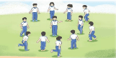  II. Phần cơ bản:  - Kiến thức.  - Ôn 5 động tác  - Học ĐT phối hợp và động tác nhảy  - Động tác phối hợp.  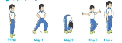  - Động tác nhảy.  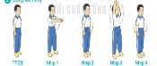  -Luyện tập  Tập đồng loạt  Tập theo tổ nhóm  Tập theo cặp đôi  Tập theo cá nhân  Thi đua giữa các tổ  - Trò chơi “Chuyền đồ vật”.  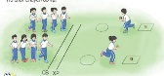  - Bài tập PT thể lực:  - Vận dụng  III.Kết thúc  - Thả lỏng cơ toàn thân.  - Nhận xét, đánh giá chung của buổi học.  Hướng dẫn HS Tự ôn ở nhà  - Xuống lớp | 5 – 7’  2-3’  16-18’  3-5’  4 - 5’ | 2x8N  1 lần  2 lần  2 lần  3 lần  4 lần  1 lần  1 lần | Gv nhận lớp, thăm hỏi sức khỏe học sinh phổ biến nội dung, yêu cầu giờ học  - GV HD học sinh khởi động.  - GV hướng dẫn chơi  - GV quan sát nhắc nhở, sửa sai cho HS  - Cho HS quan sát tranh  - GV làm mẫu động tác kết hợp phân tích kĩ thuật động tác.  - Hô khẩu lệnh và thực hiện động tác mẫu  - Cho 1 tổ lên thực hiện động tác phôi hợp và động tác nhảy.  - GV cùng HS nhận xét, đánh giá tuyên dương  - GV hô - HS tập theo GV.  - Gv quan sát, sửa sai cho HS.  - Y,c Tổ trưởng cho các bạn luyện tập theo khu vực.  - Tiếp tục quan sát, nhắc nhở và sửa sai cho HS  - Phân công tập theo cặp đôi  - GV Sửa sai  - GV tổ chức cho HS thi đua giữa các tổ.  - GV và HS nhận xét đánh giá tuyên dương.  - GV nêu tên trò chơi, hướng dẫn cách chơi, tổ chức chơi trò chơi cho HS.  - Nhận xét tuyên dương và sử phạt người phạm luật  - Cho HS chạy XP cao 20m  - Yêu cầu HS quan sát tranh trong sách trả lời câu hỏi?  - GV hướng dẫn  - Nhận xét kết quả, ý thức, thái độ học của hs.  - VN ôn lại bài và chuẩn bị bài sau. | Đội hình nhận lớp  - HS khởi động theo GV.  - HS Chơi trò chơi.    - Cán sự hô nhịp        - Đội hình HS quan sát tranh  HS quan sát GV làm mẫu  HS tiếp tục quan sát  - Đội hình tập luyện đồng loạt.  ĐH tập luyện theo tổ  GV  - HS vừa tập vừa giúp đỡ nhau sửa động tác sai  - Từng tổ lên thi đua - trình diễn  - Chơi theo hướng dẫn      HS chạy kết hợp đi lại hít thở  - HS trả lời  - HS thực hiện thả lỏng  - ĐH kết thúc
Điều chỉnh sau bài dạy (nếu có):
.........................................................................................................................
.........................................................................................................................

Thứ Tư ngày 15 tháng 11 năm 2023
Tiết 1: TOÁN
Phép cộng các số có nhiều chữ số
I. YÊU CẦU CẦN ĐẠT
1. Kiến thức kĩ năng
- Thực hiện được các phép cộng các số tự nhiên có nhiều chữ số (có nhớ không qua ba lượt và không liên tiếp)
2. Năng lực
- Năng lực tự chủ, tự học: Biết tự giác học tập, làm bài tập và các nhiệm vụ được giao.
- Năng lực giải quyết vấn đề và sáng tạo: Biết giải quyết vấn đề, vận dụng.
- Năng lực giao tiếp và hợp tác: Phát triển năng lực giao tiếp trong hoạt động của lớp.
3. Phẩm chất.
- Phẩm chất nhân ái: Có ý thức giúp đỡ lẫn nhau trong học tập để hoàn thành nhiệm vụ.
- Phẩm chất chăm chỉ: Có ý thức tự giác học tập, trả lời câu hỏi; làm tốt các bài tập.
- Phẩm chất trách nhiệm: Biết giữ trật tự, lắng nghe và học tập nghiêm túc.
II. ĐỒ DÙNG DẠY HỌC
- GV: Máy tính, ti vi, máy soi.
- HS: sgk, vở ghi.
III. CÁC HOẠT ĐỘNG DẠY HỌC CHỦ YẾU
Hoạt động của GV | Hoạt động của HS
1. Khởi động - Kết nối (3 - 5’)  a. Mục tiêu: Tạo tâm thế tích cực, hứng thú học tập cho HS và kết nối với bài học mới.  b. Cách tiến hành  - Cho HS hát múa  - Yêu cầu HS thực hiện bảng con:  398765+ 210873  67859 + 541728  - Nhận xét, tuyên dương HS | - HS làm bảng con
- GV giới thiệu - ghi bài.
2. Luyện tập, thực hành (30 - 32’)
a. Mục tiêu  - Thực hiện được các phép cộng các số tự nhiên có nhiều chữ số (có nhớ không qua ba lượt và không liên tiếp)  b. Cách tiến hành  Bài 1:  - Gọi HS đọc yêu cầu. | - HS đọc.
- Bài yêu cầu làm gì? | - Hs nêu yêu cầu
- GV yêu cầu HS thực hiện bảng con.  - Yêu cầu HS đổi sách kiểm tra  - Yêu cầu HS nêu cách làm. | - HS thực hiện bảng con  - HS đổi sách kiểm tra  - HS nêu
- GV củng cố kĩ năng thực hiện phép cộng các số tự nhiên có nhiều chữ số (có nhớ không ba lượt và không liên tiếp).
- GV nhận xét chung, tuyên dương HS.
Bài 2:  - Gọi HS đọc yêu cầu. | - HS đọc.
- Nêu yêu cầu bài 2? | - HS nêu yêu cầu
- Yêu cầu HS làm nháp sau đó đổi chéo.  - Yêu cầu HS trình bày bài làm | - HS thực hiện nháp  - HS trình bày bài làm
- Yêu cầu HS nêu cách làm.  - GV nhận xét, khen ngợi HS | - HS nêu.
- GV củng cố kĩ năng thực hiện phép cộng các số tự nhiên có nhiều chữ số (có nhớ không ba lượt và không liên tiếp) có liên quan đến tiền Việt Nam.
Bài 3:  - Gọi HS đọc yêu cầu. | - HS đọc.
- Bài yêu cầu làm gì? | - HS nêu yêu cầu
- Yêu cầu HS thực hiện vào SGK sau đó đổi chéo  -Yêu cầu HS trình bày bài làm | - HS làm SGK  - HS trình bày
- GV soi bài, cùng HS nhận xét, chốt đáp án đúng.
- GV chốt: Khi thực hiện phép cộng có nhớ em cần lưu ý gì? | - HS trả lời
Bài 4:  - Gọi HS đọc yêu cầu. | - HS đọc.
- Nêu yêu cầu bài 4? | - HS nêu yêu cầu
- GV yêu cầu HS làm vở | - HS thực hiện làm vở
- GV soi bài,yêu cầu HS nêu cách làm bài  - GV cùng HS nhận xét, đánh giá và tuyên dương. | - HS nêu cách làm
- GV củng cố kĩ năng thực hiện phép cộng có nhớ (có nhớ không ba lượt và không liên tiếp) các số có nhiều chữ số.
3. Vận dụng, trải nghiệm (2 - 3’)
- Khi thực hiện phép cộng có nhớ em cần lưu ý gì? | - HS trả lời.
- Nhận xét tiết học.

Điều chỉnh sau bài dạy (nếu có):

Tiết 3, 4: TIẾNG VIỆT
Đọc: Bầu trời mùa thu
I. YÊU CẦU CẦN ĐẠT
1. Kiến thưc, kĩ năng
- Đọc đúng từ ngữ, câu, đoạn và toàn bộ bài Bầu trời mùa thu.
- Hiểu được nội dung bài: Bầu trời mùa thu nước Nga hiện lên qua cách miêu tả của các bạn nhỏ rất đẹp và thú vị.
- Biết đọc diễn cảm lời của các nhân vật trong câu chuyện; học được cách miêu tả sự vật trong bài.
2. Năng lực
- Năng lực tự chủ, tự học: Biết tự giác học tập, làm bài tập và các nhiệm vụ được giao.
- Năng lực giải quyết vấn đề và sáng tạo: Biết giải quyết vấn đề, vận dụng.
- Năng lực giao tiếp và hợp tác: Phát triển năng lực giao tiếp trong hoạt động của lớp.
3. Phẩm chất.
- Phẩm chất nhân ái: Có ý thức giúp đỡ lẫn nhau trong học tập để hoàn thành nhiệm vụ.
- Phẩm chất chăm chỉ: Có ý thức tự giác học tập, trả lời câu hỏi; làm tốt các bài tập.
- Phẩm chất trách nhiệm: Biết giữ trật tự, lắng nghe và học tập nghiêm túc.
II. ĐỒ DÙNG DẠY HỌC
- GV: Máy tính, ti vi, tranh.
- HS: sgk, vở ghi
III. CÁC HOẠT ĐỘNG DẠY HỌC CHỦ YẾU
Hoạt động của GV | Hoạt động của HS
1. Khởi động – Kết nối (3 - 5’)  a. Mục tiêu: Tạo tâm thế tích cực, hứng thú học tập cho HS và kết nối với bài học mới.  b. Cách tiến hành  - Cho HS hát múa  - GV gọi HS đọc bài Thanh âm của núi nối tiếp theo đoạn. | - HS đọc nối tiếp
- GV gọi HS trả lời một số câu hỏi: Vì sao tiếng khèn trở thành báu vật của người Mông? | - HS trả lời
- Bầu trời đẹp nhất khi nào? Vì sao?  - GV nhận xét, đưa tranh/MH giới thiệu bài mới. | - 2-3 HS trả lời  - HS lắng nghe
2. Khám phá (10 - 12’)  HĐ1: Đọc văn bản  a. Mục tiêu  - Đọc đúng từ ngữ, câu, đoạn và toàn bộ bài Bầu trời mùa thu.  - Biết đọc diễn cảm lời của các nhân vật trong câu chuyện; học được cách miêu tả sự vật trong bài.  b. Cách tiến hành  - GV đọc mẫu toàn bài.  - Bài có thể chia làm mấy đoạn?  - Yêu cầu HS đọc đoạn nối tiếp lần 1 kết hợp luyện đọc từ khó, câu khó (tia nắng mặt trời, mặt nước mệt mỏi,...)  - HS đọc nối tiếp đoạn lần 2 kết hợp giải nghĩa từ. | - HS lắng nghe, theo dõi  - Bài chia làm 3 đoạn:  Đoạn 1: từ đầu đến để nói về bầu trời.  Đoạn 2: Tiếp đến và mỉm cười  Đoạn 3: Còn lại  - HS đọc nối tiếp
- Hướng dẫn HS đọc ngắt giọng ở những câu dài; nhấn giọng ở những từ ngữ dùng để hỏi; từ ngữ thể hiện cảm xúc. | - HS luyện đọc các đoạn.
- Cho HS luyện đọc theo cặp, theo nhóm.  - Gọi HS đọc cả bài. | - HS đọc nối tiệp trong nhóm đôi.  - HS đọc cả bài.
HĐ 2. Tìm hiểu bài  a. Mục tiêu  - Hiểu được nội dung bài: Bầu trời mùa thu nước Nga hiện lên qua cách miêu tả của các bạn nhỏ rất đẹp và thú vị.  b. Cách tiến hành  - GV hỏi: Các bạn học sinh được thầy giáo giao cho nhiệm vụ gì?  - GV cho HS tìm các câu văn tả bầu trời của các bạn nhỏ. | - HS trả lời (giờ học văn thầy giáo dẫn HS ra cánh đồng vào một buổi sáng mùa thu để quan sát bầu trời và tả bầu trời)  - HS nối tiếp trả lời, nhận xét, bổ sung.
- Yêu cầu thảo luận theo cặp: Em có nhận xét gì về cách miêu tả bầu trời của các bạn nhỏ? | - HS thảo luận và chia sẻ (bầu trời có hành động, cử chỉ, cảm xúc, tâm trạng giống với con người)
- Em có thích những câu văn này không?  Vì sao?  - GV chốt: đây chính là biện pháp nhân hóa. Cách miêu tả sự vật bằng biện pháp nhân hóa làm cho sự vật trở nên gần gũi với con người hơn. | - HS trả lời  - HS lắng nghe
- Trong bài có rất nhiều câu văn tả bầu trời, em thích câu văn nào nhất? Vì sao?  - Theo em vì sao hình ảnh bầu trời trong mỗi bạn nhỏ lại rất khác nhau? | - HS chia sẻ  - HS trả lời (do các bạn quan sát từ các hướng, các góc khác nhau; do
 | có liên tưởng, tưởng tượng khác nhau; do vốn từ khác nhau,…)
- GV kết luận, khen ngợi HS
- Tổ chức cho HS viết 1-2 câu tả bầu trời theo quan sát và cảm nhận của em.
- Gọi HS đọc câu và hướng dẫn sửa câu. | - HS chia sẻ trước lớp
- GV nhận xét, tuyên dương.
3. Luyện tập, thực hành (33-35’)(tiết 2)
- GV hướng dẫn HS luyện đọc diễn cảm | - HS thực hiện
- Yêu cầu HS luyện đọc theo nhóm, HS thi đọc. | - HS thực hiện
- GV cùng HS nhận xét, đánh giá.
4. Vận dụng, trải nghiệm (2 - 3’)
- Tìm câu văn sử dụng cả hai biện pháp so sánh và nhân hóa. | - HS trả lời (Đáp án A)
- Yêu cầu hoạt động nhóm 4: Đặt câu kể, tả về hiện tượng tự nhiên sử dụng biện pháp nhân hóa. | - Mỗi nhóm đặt 4 câu về 1 hiện tượng tự nhiên, sau đó chia sẻ trước lớp.
- GV cùng HS nhận xét và sửa câu.
- Nhận xét tiết học.
Điều chỉnh sau bài dạy (nếu có):
.........................................................................................................................
.........................................................................................................................

Tiết 5: TOÁN (BS)
Luyện tập
I. YÊU CẦU CẦN ĐẠT
1. Kiến thức, kĩ năng
- Giúp học sinh củng cố kiến thức, kĩ năng:
+ Thực hiện phép cộng, trừ các số tự nhiên có nhiều chữ số.
+ Áp dụng cộng, trừ các số có nhiều chữ số trong giải toán có văn.
+ Từ các chữ số đã cho viết được số lớn nhất, bé nhất.
2. Năng lực
- Năng lực tự chủ, tự học: lắng nghe, trả lời câu hỏi, làm bài tập.
- Năng lực giải quyết vấn đề và sáng tạo: giải quyết được vấn đề với dạng toán vận dụng thực tế.
- Năng lực giao tiếp và hợp tác: giao tiếp với thầy cô, bạn bè trong các hoạt động học tập.
3. Phẩm chất
- Phẩm chất nhân ái: Có ý thức giúp đỡ lẫn nhau trong các hoạt động học tập để hoàn thành nhiệm vụ.
- Phẩm chất chăm chỉ: Chăm chỉ suy nghĩ, trả lời câu hỏi; làm tốt các bài tập.
- Phẩm chất trách nhiệm: Giữ trật tự, biết lắng nghe, học tập nghiêm túc.
II. ĐỒ DÙNG DẠY HỌC
- GV: Ti vi, máy tính, máy soi.
- HS: Vở luyện tập toán, bút, thước
III. CÁC HOẠT ĐỘNG DẠY - HỌC CHỦ YẾU
Hoạt động của GV | Hoạt động của HS
1.Khởi động - Kết nối (3 - 5’)  a. Mục tiêu  - Tạo tâm thế tích cực, hứng thú học tập cho HS và kết nối với bài học mới.  b. Cách tiến hành  - GV tổ chức cho HS hát  - GV dẫn dắt vào bài mới  - GV nêu yêu cầu cần đạt của tiết học:  + Thực hiện phép cộng, trừ các số tự nhiên có nhiều chữ số.  + Áp dụng cộng, trừ các số có nhiều chữ số trong giải toán có văn.  + Từ các chữ số đã cho viết được số lớn nhất, bé nhất. | - HS thực hiện  - HS lắng nghe
2. Luyện tập, thực hành (30 - 32’)  a. Mục tiêu  + Thực hiện phép cộng, trừ các số tự nhiên có nhiều chữ số.  + Áp dụng cộng, trừ các số có nhiều chữ số trong giải toán có văn.  + Từ các chữ số đã cho viết được số lớn nhất, bé nhất  b. Cách tiến hành  Hoạt động 1: GV giao BT cho HS làm bài.  - GV lệnh: HS chưa đạt chuẩn làm bài 1, 2/ 44 Vở luyện tập Toán.  - GV lệnh: HS đạt chuẩn làm bài 1, 2, 3, 4/ 44 Vở luyện tập Toán.  - GV cho HS làm bài trong vòng 15 phút.  - GV quan sát, giúp đỡ, nhắc nhở tư thế ngồi học cho HS;  - Cho HS làm xong bài GV cho HS đổi vở kiểm tra bài cho nhau. | - HS đánh dấu bài tập cần làm vào vở.  - HS đánh dấu bài tập cần làm vào vở.  - HS làm bài  - HS cùng bàn đổi vở kiểm tra bài.
Hoạt động 2: Chữa bài:  - GV gọi HS chữa lần lượt các bài:  Bài 1: Số?  - GV soi bài, cho HS quan sát chữa  - GV cho học sinh nối tiếp nêu câu trả lời  - GV nhận xét bài làm trên bảng- phiếu nhóm, khen học sinh thực hiện tốt.  - GV chốt cách tìm thành phần chưa biết trong phép tính | - HS đọc đề bài  - HS nối tiếp nhau nêu đáp án  - Học sinh nhận xét chữa bài
Bài 2:  - Gv đưa đề bài trên máy chiếu, gọi hs đọc: Cùng một loại cá hồi, cửa hàng Gia Minh bán với giá 750 500 đồng 1kg và siêu thị Hoàng Thao bán với giá 799 000 đồng 1 kg. Hỏi giá cá hồi ở cửa hàng Gia Minh hay ở siêu thị Hoàng Thao đắt hơn và đắt hơn bao nhiểu tiền?  - GV cho học sinh lên thực hiện  - GV nhận xét, khen, đưa đáp án đúng, chốt kiến thức  GV chốt cách giải toán có văn. | - HS đọc đề nêu cách làm  - 1 HS lên bảng làm bài  - HS đối chiếu kết quả
Bài 3: Viết chữ số thích hợp vào ô trống  - GV đưa đề bài trên MH  - GV cho 2 bạn lên thực hiện với hình thức trò chơi: “Ai nhanh, Ai đúng?”  + Học sinh thực hiện với thời gian các bạn dưới lớp hát bài : “Con bướm vàng”; nếu kết thúc bài hát, bạn nào nhanh, đúng bạn đó thắng.  - Cho học sinh nhận xét  - GV nhận xét, khen học sinh nhanh – đúng và chốt đáp án.  - GV chốt cách cộng, trừ các số có nhiều chữ số có nhớ.  Bài 4: Viết số thích hợp vào chỗ chấm  - Gv đưa đề bài trên MH  - Gọi lần lượt từng HS nêu số của mình  - GV soi bài, gọi HS nhận xét, đưa đáp án đúng  GV chốt cách tìm số bé nhất, lớn nhất từ các chữ số đã cho.  3. Vận dụng, trải nghiệm (2 -3’)  - GV đưa bài toán: Mẹ đưa cho em 20 000 đồng để đi mua vở và bút. Giá 1 cái bút là 5 500 đồng, giá một quyển vở là 6 500 đồng. Hỏi em còn cầm về bao nhiêu tiền?  - GV cho HS trả lời và khen HS đã tìm ra câu trả lời nhanh - đúng.  - GV nhận xét giờ học.  - GV dặn HS về xem lại bài và chuẩn bị bài sau tuần 12. | - HS đọc đề.  - HS thực hiện làm bài  - Lớp nhận xét, đối chiếu bài  - HS đọc đề.  Đ/A: Số của Mai là: 835 971  Số của An là: 235 971  Hiệu của hai số đó là: 600 000  - Lớp nhận xét, đối chiếu bài  - HS đọc bài toán, tìm nhanh đáp án và nêu kết quả.  - HS trả lời, nhận xét  - HS nghe
Điều chỉnh sau bài dạy (nếu có):
.........................................................................................................................
.........................................................................................................................

Tiết 6: CÔNG NGHỆ
Bài 4: Gieo hạt hoa, cây cảnh trong chậu (tiết 2)
I. YÊU CẦU CẦN ĐẠT
1. Kiến thức, kĩ năng
- HS sử dụng được các dụng cụ cần thiết để gieo hạt hoa trong chậu và thực hiện được việc gieo hạt hoa trong chậu đúng kĩ thuật, đúng quy trình, đảm bảo an toàn lao động và vệ sinh môi trường.
2. Năng lực
- Chủ động, tích cực tham gia thực hiện gieo hạt hoa trong chậu và chăm sóc hoa sau khi gieo hạt.
- Đề xuất được loại hoa và sử dụng được dụng cụ, vật dụng, vật liệu phù hợp với thực tiễn và mục tiêu của bài học.
3. Phẩm chất
- Có ý thức tự giác, tinh thần trách nhiệm trong quá trình (trước, trong và sau) gieo hạt hoa trong chậu.
II. ĐỒ DÙNG DẠY HỌC
- GV: hạt hoa, chậu.
- HS: Hạt giống hoa, chậu gieo hạt; giá thể gieo hạt, xẻng nhỏ (bay), găng tay làm vườn, bình tưới cây,…
III. CÁC HOẠT ĐỘNG DẠY HỌC CHỦ YẾU
Hoạt động của GV | Hoạt động của HS
1. Khởi động – Kết nối (3 - 5’)  a. Mục tiêu  - Tạo tâm thế tích cực, hứng thú học tập cho HS và kết nối với bài học mới.  b. Cách tiến hành  - Cho HS hát múa  - GV tổ chức cho HS chia sẻ các vật liệu, vật dụng và dụng cụ mình đã chuẩn bị. | - HS hát múa  - HS chia sẻ nối tiếp.
- GV kiểm tra kết hợp giới thiệu - ghi bài | - HS lắng nghe.
2. Luyện tập, thực hành (30 - 32’)
a. Mục tiêu
- HS sử dụng được các dụng cụ cần thiết để gieo hạt hoa trong chậu và thực hiện được việc gieo hạt hoa trong chậu đúng kĩ thuật, đúng quy trình, đảm bảo an toàn lao động và vệ sinh môi trường.
b. Cách tiến hành
- GV yêu cầu HS nêu lại các bước gieo hạt hoa, cây cảnh trong chậu. | - HS nêu lại.
- GV nhận xét, đánh giá và nhắc lại.  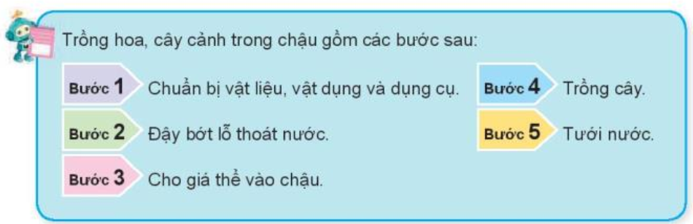 | - HS lắng nghe.
- GV chia lớp thành các nhóm, mỗi nhóm 4 bạn. | - HS lắng nghe.
- GV tổ chức các nhóm chia sẻ hạt hoa mà nhóm mình đã chuẩn bị. (hạt hoa loa kèn, hoa hồng, hoa hướng dương, hoa sao nhái, hoa cúc,..) | -Đại diện các nhóm chia sẻ.
- GV phổ biến nội quy thực hành: trước, trong và sau khi thực hành; yêu cầu về sản phẩm cũng như tiêu chí đánh giá. | - HS thực hiện.
- GV tổ chức cho HS ra phía vườn trường mang theo dụng cụ, vật dụng làm việc nhóm 4 theo vị trí phân công. | - HS thực hiện.
- Các nhóm thực hành việc gieo hạt hoa. GV hướng dẫn, hỗ trợ HS khi cần thiết.  (GV lưu ý HS cần thu dọn dụng cụ và vệ sinh sau khi thực hành). | - Các nhóm thực hiện.
- GV tổ chức HS thảo luận tự đánh giá và đánh giá chéo kết quả thực hành theo các tiêu chí.  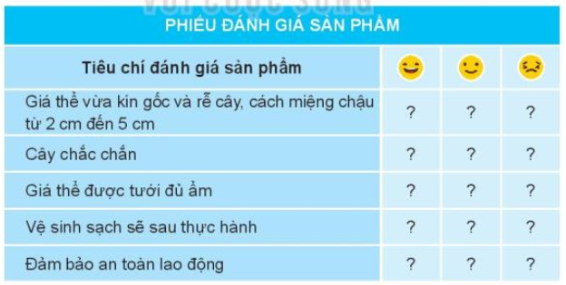 | - HS lắng nghe, thực hiện việc đánh giá vào bảng tiêu chí.
- GV tổ chức các nhóm báo cáo kết quả. | - Đại diện các nhóm báo cáo kết quá đánh giá theo bảng tiêu chí.
- GV nhận xét, đánh giá chung và tuyên dương các nhóm. Nhắc nhở các nhóm tiếp tục chăm sóc sản phẩm sau khi thực hành như tưới nước, bón phân, cung cấp đủ ánh sáng,...) | - HS lắng nghe.
4. Vận dụng, trải nghiệm (2 - 3’)
- Em hãy nêu lại các việc cần làm sau khi gieo hạt hoa trong chậu?  - Yêu cầu HS phân công nhiệm vụ các bạn trong nhóm tiếp tục chăm sóc sản phẩm sau phần thực hành. | - HS chia sẻ.  - HS lắng nghe và thực hiện nhiệm vụ.
Điều chỉnh sau bài dạy (nếu có):
.........................................................................................................................
.........................................................................................................................

Tiết 7: HOẠT ĐỘNG TRẢI NGHIỆM
Hoạt động giáo dục theo chủ đề: Tình bạn
I. YÊU CẦU CẦN ĐẠT
1. Kiến thức, kĩ năng
- Chia sẻ được với bạn những điều em cảm thấy hài lòng hoặc chưa hài lòng về mình, về bạn khi tham gia hoạt động chung, làm việc nhóm cùng nhau.
- Biết cách xử lí các tình huống mâu thuẫn, bất hoà với nhau và cùng xây dựng “Cam kết tình bạn”.
- Rèn luyện và phát triển kĩ năng nghe – nói góp phần phát triển năng lực ngôn ngữ.
- Tự rèn luyện kĩ năng hoạt động làm hoa, qua đó góp phần phát triển năng lực thẩm mĩ.
2. Năng lực
- Năng lực tự chủ, tự học: Biết tự giác học tập, làm bài tập và các nhiệm vụ được giao.
- Năng lực giải quyết vấn đề và sáng tạo: Biết giải quyết vấn đề, vận dụng.
- Năng lực giao tiếp và hợp tác: Phát triển năng lực giao tiếp trong hoạt động của lớp.
3. Phẩm chất.
- Phẩm chất nhân ái: Có ý thức giúp đỡ lẫn nhau trong học tập để hoàn thành nhiệm vụ.
- Phẩm chất chăm chỉ: Có ý thức tự giác học tập, trả lời câu hỏi; làm tốt các bài tập.
- Phẩm chất trách nhiệm: Biết giữ trật tự, lắng nghe và học tập nghiêm túc.
II. ĐỒ DÙNG DẠY HỌC
- GV: Máy tính, ti vi.
- HS: giấy A4, bút màu
III. CÁC HOẠT ĐỘNG DẠY HỌC CHỦ YẾU
Hoạt động của GV | Hoạt động của HS
- Khởi động - Kết nối (3- 5’)  a. Mục tiêu: Tạo tâm thế tích cực, hứng thú học tập cho HS và kết nối với bài học mới.  b. Cách tiến hành  - Cho HS hát múa  * Chia sẻ về “Bạn của tớ.” /N2:  - GV yêu cầu: Suy nghĩ làm việc cá nhân sau đó thảo luận nhóm 2.  + Em hãy nghĩ về một người bạn trong lớp của mình với 5 đặc điểm nổi bật của bạn (ngoại hình, tính cách, sở thích, sở trường,...)  - GV mời HS chia sẻ, nhận xét  - GV mời 2 HS thực hiện mô tả về bạn mình trớc lớp để các bạn khác đoán. | - HS khởi động hát múa.  - HS suy nghĩ cá nhân (ghi 5 đặc điểm nổi bật lên 5 cánh của ngôi sao) - sau đó thảo luận nhóm 2.  - HS chia sẻ trong nhóm: VD: Bạn của tớ là người nhỏ nhắn, bạn có mái tóc dài, rất hiền, sở thích của bạn là chơi cờ vua và đó cũng là sở trường của bạn ấy.  - HS khác đoán.
- GV nhận xét, tuyên dương và dẫn dắt vào bài mới: Qua hoạt động trên cô thấy các em đã biết quan tâm quan sát, để ý tới bạn bè trong lớp, cùng sẻ chia giúp đỡ nhau điều đó giúp cho chúng ta có một tập thể lớp đoàn kết.  - GV giới thiệu – ghi bài. | - HS lắng nghe.
2. Khám phá (15 - 17’)
- Mục tiêu  - Chia sẻ được với bạn những điều em cảm thấy hài lòng hoặc chưa hài lòng về mình, về bạn khi tham gia hoạt động chung, làm việc nhóm cùng nhau.  - Biết cách xử lí các tình huống mâu thuẫn, bất hoà với nhau và cùng xây dựng “Cam kết tình bạn”.  - Rèn luyện và phát triển kĩ năng nghe – nói góp phần phát triển năng lực ngôn ngữ.  - Tự rèn luyện kĩ năng hoạt động làm hoa, qua đó góp phần phát triển năng lực thẩm mĩ.  b. Cách tiến hành  * Nói ra đừng ngại /N4:  - GV yêu cầu HS thảo luận nhóm 4, chia sẻ về sự hợp tác giữa các thành viên của nhóm trong quá trình học tập và rèn luyện theo các gợi ý sau (GV đưa các gợi ý PP)  + Em cảm thấy hài lòng về mình, về bạn vì điều gì?  + Em còn băn khoăn, chưa hài lòng về mình hoặc sự hợp tác giữa các bạn trong nhóm?  + Hãy cùng đưa ra lời khuyên cho nhau để đoàn kết và hợp tác hơn khi làm việc nhóm.  - Mời đại diện các nhóm chia sẻ, nhận xét  ? Nêu điều em cảm thấy hài lòng về mình, về bạn?  ? Em có lời khuyên gì cho bạn để có thể hợp tác, đoàn kết hơn khi làm việc nhóm không? | - HS lắng nghe yêu cầu  - HS đọc gợi ý  - Cùng thảo luận nhóm 4.  - Các nhóm chia sẻ ý kiến.  - HS nêu  - HS suy nghĩ, đưa ra lời khuyên...
- GV nhận xét, tuyên dương.  KL: Khi các em nhìn ra được những điều hài lòng hoặc những điều chưa hài lòng về mình, về bạn chúng ta sẽ nhận ra những điểm cần điều chỉnh để hiểu nhau hơn và hợp tác với nhau tốt hơn. | - HS khác nhận xét, góp ý  - HS lắng nghe
3. Mở rộng và tổng kết chủ đề: (13 - 15’)
* Đề xuất cách giải quyết các vấn đề thường xảy ra trong quan hệ bạn bè:/N6  - GV yêu cầu HS thảo luận nhóm 6 chia sẻ theo nhóm về những vấn đề thường xảy ra giữa bạn bè mà em từng gặp phải hoặc chứng kiến ở lớp, ở trường theo gợi ý sau:  + Kể về những tình huống bất hòa xảy ra giữa bạn bè (Hiểu lầm nhau, bảo thủ ý kiến, không lắng nghe nhau, trêu đùa quá giới hạn,...)  + Chia sẻ cách em đã ứng xử trong tình huống đó.  + Đưa ra lời khuyên cho từng tình huống.  - GV mời đại diện các nhóm chia sẻ, nhận xét  ? Em đã từng bất hoà với bạn nào bao giờ chưa? Vì sao lại xảy ra bất hoà đó?  ? Em cảm thấy như thế nào khi xảy ra bất hoà?  ? Em đã làm gì khi gặp trường hợp đó?  ? Em có cần đến trợ giúp của ai để giải quyết trường hợp đó không? | - HS đọc gợi ý  - HS thảo luận nhóm 4.  - HS chia sẻ ý kiến. VD:  + Em đã có lần bất hoà với Lan vì bạn ấy đã trêu em quá mức. Em đã giận Lan không nói chuyện, không đi học cùng bạn. Em thấy rất buồn. Sau đó em kể với mẹ, mẹ đã khuyên em nên thông cảm, góp ý thẳng thắn với bạn. Chiều hôm sau em chủ động gặp Lan nói chuyện và bày tỏ suy nghĩ của mình, Lan hiểu và xin lỗi em. Chúng em hiểu nhau, vui vẻ như xưa ạ.
- GV động viên, khen ngợi.  - GV rút ra KL: Mỗi khi có mâu thuẫn, bất hoà xảy ra nó như 1 hòn đá nặng trĩu mà các em không thể mang mãi, các em cần tìm cách để gạt bỏ hoàn đá ấy bằng cách suy nghĩ tích cực, nghĩ tới điều tốt đẹp về nhau cùng bỏ qua những mâu thuẫn. Nếu các em không tự giải quyết được các mâu thuẫn, bất hoà đó các em có thể tham khảo ý kiến của bố mẹ, thầy cô….mọi người sẽ cho em lời khuyên, cách giải quyết đúng đắn.  - GV đưa bài thơ: Hòn đá/MH  (Khuyến khích HS sáng tác thêm, nối thêm ý nghĩ không cần quá vần điệu) | - HS nhận xét, bổ sung ý kiến  - HS lắng nghe  - HS đọc to bài thơ
4. Cam kết hành động (2 - 3’)
- GV nêu yêu cầu HS tự làm một món quà hoặc một thông điệp yêu thương để gửi tới người bạn thân của em. | - HS vận dụng làm món quà nhỏ hoặc bưu thiếp gửi thông điệp yêu thương cho bạn.
- Nhận xét giờ học, dặn dò về nhà.. | - HS lắng nghe thực hiện
Điều chỉnh sau bài dạy (nếu có)

Thứ Năm ngày 16 tháng 11 năm 2023
Tiết 1: TOÁN
Phép trừ các số có nhiều chữ số
I. YÊU CẦU CẦN ĐẠT
1. Kiến thức, kĩ năng
- Thực hiện được phép trừ các số tự nhiên có nhiều chữ số (có nhớ không quá ba lượt và không liên tiếp)
- Giải quyết được một số vấn đề gắn với việc giải các bài toán có đến hai hoặc ba bước tính.
2. Năng lực
- Năng lực tự chủ, tự học: Biết tự giác học tập, làm bài tập và các nhiệm vụ được giao.
- Năng lực giải quyết vấn đề và sáng tạo: Biết giải quyết vấn đề, vận dụng.
- Năng lực giao tiếp và hợp tác: Phát triển năng lực giao tiếp trong hoạt động của lớp.
3. Phẩm chất.
- Phẩm chất nhân ái: Có ý thức giúp đỡ lẫn nhau trong học tập để hoàn thành nhiệm vụ.
- Phẩm chất chăm chỉ: Có ý thức tự giác học tập, trả lời câu hỏi; làm tốt các bài tập.
- Phẩm chất trách nhiệm: Biết giữ trật tự, lắng nghe và học tập nghiêm túc.
II. ĐỒ DÙNG DẠY HỌC
- GV: Máy tính, ti vi, máy soi.
- HS: sgk, vở ghi.
III. CÁC HOẠT ĐỘNG DẠY HỌC CHỦ YẾU
Hoạt động của GV | Hoạt động của HS
1.Khởi động- Kết nối (3 - 5’)  a. Mục tiêu: Tạo tâm thế tích cực, hứng thú học tập cho HS và kết nối với bài học mới.  b. Cách tiến hành  - Cho HS hát múa  - GV cho HS xem 2 video hát nhảy của thiếu nhi và hỏi:  + Đọc số lượt xem của 2 video trên(VD: Video 1: 438 589 Video 2: 235 072)  + Video nào có lượt xem nhiều hơn?  (Video 1)  + Muốn biết video 1 nhiều hơn video 2 bao nhiêu lượt xem ta thực hiện phép tính nào?  (Phép trừ: 438 589 - 235 072)  + Đây chính là phép trừ các số có nhiều chữ số, cách thực hiện như thế nào, có giống với cách thực hiện phép trừ 5 chữ số không, chúng ta cùng tìm hiểu bài hôm nay “Phép trừ các số có nhiều chữ số” | - HS hát múa  - HS xem và thực hành theo  + HS lần lượt đọc  + Video 1 với 438 589 lượt xem  - HS suy nghĩ và trả lời  - HS suy nghĩ và trả lời
- GV giới thiệu- ghi bài
2. Khám phá (10 - 12’)
a. Mục tiêu
- Nắm được cách thực hiện được phép trừ các số tự nhiên có nhiều chữ số (có nhớ không quá ba lượt và không liên tiếp)
b. Cách tiến hành
- Yêu cầu 1 HS lên bảng thực hiện và nêu cách tính, HS dưới lớp làm ra nháp | - HS thực hiện theo yêu cầu của GV
- Yêu cầu 1 HS nêu lại cách tính | - HS nêu
- GV đưa ra phép tính: 648 390 – 382 547 = ? | - HS đọc phép tính
- Yêu cầu 1 HS lên bảng thực hiện và nêu cách tính, HS dưới lớp làm ra nháp | - HS thực hiện theo yêu cầu của GV
- Yêu cầu 1 HS nêu lại cách tính | - HS nêu
- Yêu cầu HS lấy ví dụ về phép tính trừ các số có nhiều chữ số.  - Gọi 2 HS trình bày | - HS thực hiện
- Muốn thực hiện phép trừ các số có nhiều chữ số ta làm theo mấy bước?  + B1: Đặt tính  + B2: Tính (theo thứ tự từ phải sang trái) | - Nối tiếp HS nêu.
- Khi thực hiện phép trừ có nhớ em cần lưu ý gì?  (Lưu ý giả số nhớ về hàng tiếp theo của số bị trừ để thực hiện tính) | - HS nêu
- GV tuyên dương, khen ngợi HS.
3. Luyện tập, thực hành (22 - 24’)
a.Mục tiêu  - Thực hiện được phép trừ các số tự nhiên có nhiều chữ số (có nhớ không quá ba lượt và không liên tiếp)  - Giải quyết được một số vấn đề gắn với việc giải các bài toán có đến hai hoặc ba bước tính.  b. Cách tiến hành  Bài 1  - Gọi HS đọc yêu cầu | - HS đọc
- Bài yêu cầu làm gì? | - Đặt tính rồi tính
- GV yêu cầu HS làm vào vở, 3 HS lên bảng thực hiện | - HS thực hiện
- Yêu cầu HS đổi chéo vở, đánh giá bài theo cặp. | - HS quan sát đáp án và đánh giá bài theo cặp
- GV soi bài nhận xét, hỏi:  + Nêu cách thực hiện phép trừ các số có nhiều chữ số.  + Cần lưu ý gì khi thực hiện phép trừ có nhớ? | - HS trả lời
- GV nhận xét chung, tuyên dương HS.
Bài 2  - Gọi HS đọc yêu cầu | - HS đọc
- Bài yêu cầu làm gì?  (Khi bay trong 5 phút, muỗi đập cánh nhiều hơn ong bao nhiêu lần?) | - HS nêu
- GV hỏi:  + Khi bay trong 5 phút, muỗi đập cánh khoảng bao nhiêu lần? (180 000 lần)  + Khi bay trong 5 phút, ong đập cánh khoảng bao nhiêu lần? (60 000 lần)  + Để tính khi bay trong 5 phút, muỗi đập cánh nhiều hơn ong bao nhiêu lần, ta làm thế nào? (180 000 - 60 000 =?) | - HS trả lời
- Yêu cầu HS thảo luận nhóm đôi ghi phép tính của bài toán | - HS thực hiện theo nhóm đôi
- Gọi đại diện các nhóm trình bày | - HS trình bày
- GV khen ngợi HS
Bài 3  - Gọi HS đọc yêu cầu | - HS đọc
- GV cho HS phân tích bài toán theo quy trình:  + Bài toán cho biết gì?  (Khoang chứa nhiên liệu của máy bay màu xanh có 240 373 l. Khoang chứa nhiên liệu của máy bay màu hồng có 25 350 l.) | - HS nêu
+ Bài toán hỏi gì?  (Hỏi khoang chứa nhiên liệu của máy bay nào có nhiều hơn và nhiều hơn bao nhiêu lít?) | - HS nêu
+ Khoang chứa nhiên liệu của máy bay màu nào nhiều hơn? Vì sao?  (màu xanh vì 240 373 l > 25 350 l) | - HS trả lời
+ Làm thế nào để tính khoang chứa nhiên liệu của máy bay màu xanh nhiều hơn khoang chứa nhiên liệu của máy bay màu hồng bao nhiêu lít?  (Phép trừ 240 373 - 25 350) | - HS trả lời
- GV tổ chức cho HS làm bài cá nhân vào vở.  - GV quan sát, hỗ trợ. | - HS làm bài vào vở
- GV soi bài, gọi HS chia sẻ bài  Bài giải  Khoang chứa nhiên liệu của máy bay màu xanh nhiều hơn khoang chứa nhiên liệu của máy bay màu hồng số lít là:  240 373 - 25 350 = 215 023 (lít)  Đáp số: 215 023 l | - 2 HS chia sẻ bài, các HS khác nhận xét
- GV nhận xét, chốt đáp án.
4. Vận dụng, trải nghiệm (2 - 3’)
- Nêu cách thực hiện phép trừ các số có nhiều chữ số.  - Cần lưu ý gì khi thực hiện phép trừ có nhớ? | - HS nêu
- Nhận xét tiết học. | - Lắng nghe
- Chuẩn bị bài sau: Luyện tập
Điều chỉnh sau bài dạy (nếu có):

Tiết 2: TIẾNG VIỆT
Viết: Trả bài viết đoạn văn tưởng tượng
I. YÊU CẦU CẦN ĐẠT
1. Kiến thức, kĩ năng
- Nhận biết được ưu, nhược điểm trong đoạn văn tưởng tượng.
- Biết chỉnh sửa đoạn văn cho hay hơn.
2. Năng lực
- Năng lực tự chủ, tự học: Biết tự giác học tập, làm bài tập và các nhiệm vụ được giao.
- Năng lực giải quyết vấn đề và sáng tạo: Biết giải quyết vấn đề, vận dụng.
- Năng lực giao tiếp và hợp tác: Phát triển năng lực giao tiếp trong hoạt động của lớp.
3. Phẩm chất.
- Phẩm chất nhân ái: Có ý thức giúp đỡ lẫn nhau trong học tập để hoàn thành nhiệm vụ.
- Phẩm chất chăm chỉ: Có ý thức tự giác học tập, trả lời câu hỏi; làm tốt các bài tập.
- Phẩm chất trách nhiệm: Biết giữ trật tự, lắng nghe và học tập nghiêm túc.
II. ĐỒ DÙNG DẠY HỌC
- GV: Máy tính, ti vi, máy soi.
- HS: sgk, vở ghi
III. CÁC HOẠT ĐỘNG DẠY HỌC CHỦ YẾU
Hoạt động của GV | Hoạt động của HS
1. Khởi động – Kết nối (3 - 5’)  a. Mục tiêu: Tạo tâm thế tích cực, hứng thú học tập cho HS và kết nối với bài học mới.  b. Cách tiến hành  - Cho HS hát múa  - GV giới thiệu ghi bài | - HS hát múa  - HS lắng nghe
2. Luyện tập, thực hành (30 - 32’)  a. Mục tiêu  - Nhận biết được ưu, nhược điểm trong đoạn văn tưởng tượng.  - Biết chỉnh sửa đoạn văn cho hay hơn.  b. Cách tiến hành  - GV trả bài cho HS và nhận xét chung  - Tổ chức cho HS sửa lỗi, viết lại câu. | - HS lắng nghe, đọc nhận xét ưu, nhược điểm về bài của mình.  - HS thực hiện
- GV soi bài, tổ chức cho HS chia sẻ bài sau khi hoàn thiện. | - HS chia sẻ
3. Vận dụng, trải nghiệm (2-3’)
- Tổ chức cho HS chia sẻ bài với các bạn và ghi lại những câu văn, những điều em muốn học tập | - HS thực hiện
- Nhận xét tiết học
Điều chỉnh sau bài dạy (nếu có):

Tiết 6: TIẾNG VIỆT (BS)
Luyện Tiếng Việt
I. YÊU CẦU CẦN ĐẠT
1. Kiến thức, kĩ năng
- Dựa vào bài viết ở tuần 10, để hoàn thành đoạn văn.
- Hình thành và phát triển kĩ năng viết câu chủ đề đoạn, bài văn và dùng từ có biện pháp nghệ thuật nhân hóa , so sánh khi viết.
2. Năng lực
- Năng lực tự chủ, tự học: lắng nghe, viết bài đúng, kịp thời và hoàn thành các nội dung trong SGK.
- Năng lực giải quyết vấn đề và sáng tạo: tham gia vào làm các bài tập, vận dụng.
- Năng lực giao tiếp và hợp tác: Tham gia làm việc nhóm trong các hoạt động học tập.
3. Phẩm chất
- Phẩm chất chăm chỉ: Chăm chỉ viết bài, trả lời câu hỏi.
- Phẩm chất trách nhiệm: Giữ trật tự, học tập nghiêm túc.
II. ĐỒ DÙNG DẠY HỌC
- GV: Vở BTTV, máy tính, ti vi, máy soi.
- HS: Vở bài tập Tiếng Việt, bút, thước
III. CÁC HOẠT ĐỘNG DẠY - HỌC CHỦ YẾU
Hoạt động của GV | Hoạt động của HS
1. Khởi động – Kết nối (3 - 5’)
a. Mục tiêu: Tạo tâm thế tích cực, hứng thú học tập cho HS và kết nối với bài học mới.
b. Cách tiến hành
- Cho HS hát múa
- Y/C HS đọc lại bài viết của tuần 10?  - GV nhận xét  - GV nêu yêu cầu cần đạt của tiết học:  + Giúp học sinh củng cố kiến thức, rèn kĩ làm được các bài tập trong vở bài tập.  - GV ghi bảng | - 3HS đọc. Nhận xét.  - HS nhắc lại.
2.Thực hành (23 – 25’)
a. Mục tiêu
- Dựa vào bài viết ở tuần 10, để hoàn thành đoạn văn.
- Hình thành và phát triển kĩ năng viết câu chủ đề đoạn, bài văn và dùng từ có biện pháp nghệ thuật nhân hóa , so sánh khi viết.
b. Cách tiến hành
- Gọi HS đọc đề bài và xác định y/c của đề
- Bài yêu cầu gì? | Dựa vào các ý đẫ tìm được ở tiết 3 tuần 10, viết hoàn chỉnh đoạn văn.
- Khi viết đoạn văn tưởng tượng dựa trên câu chuyện đã đọc,đã nghe người viết cần là gì” | - HS trả lời - nhận xét.
- Có mấy cách viết đoạn văn tưởng tượng? | - HS trả lời - nhận xét.
- GV nhận xét chốt ý.
- GV cho HS làm bài trong vòng 15 phút. | - HS làm bài
- GV quan sát, giúp đỡ, nhắc nhở tư thế ngồi học cho HS.
- HS làm xong bài GV cho HS đổi vở kiểm tra bài cho nhau. | - HS cùng bàn đổi vở kiểm tra bài.
3. Chữa bài: (10 - 12’)
- GV soi bài, gọi HS chữa lần lượt các bài: | - HS đọc - nhận xét.
- GV mời cầu HS đọc yêu cầu.
- Mời HS trình bày.  - Mời các HS nhận xét, bổ sung.  - Nhận xét, chốt đáp án:  - GV chốt: củng cố cách trình bày câu trong đoạn văn tưởng tượng. | - HS nhận xét, bổ sung.  - HS quan sát, bổ sung.
4.Vận dụng, trải nghiệm (2’- 3’)
H: Em biết được điều gì qua bài học?  - GV hệ thống bài:  - Nắm được cách viết câu văn, đoạn văn trong bài văn tưởng tượng  - Phát triển năng lực ngôn ngữ.  - Nhận xét giờ học.  - Dặn chuẩn bị bài sau. | - Theo dõi bổ sung.  - HS nghe  HS lắng nghe
Điều chỉnh sau bài dạy (nếu có):
..............................................................................................................................
..........................................................................................................................
___________________________________

Thứ Sáu ngày 17 tháng 11 năm 2023
Tiết 1: TOÁN
Luyện tập
I. YÊU CẦU CẦN ĐẠT
1. Kiến thức, kĩ năng
- Thực hiện được phép trừ các số tự nhiên có nhiều chữ số (có nhớ không quá ba lượt và không liên tiếp)
- Giải quyết được một số vấn đề gắn với việc giải các bài toán có đến hai hoặc ba bước tính.
2. Năng lực
- Năng lực tự chủ, tự học: Biết tự giác học tập, làm bài tập và các nhiệm vụ được giao.
- Năng lực giải quyết vấn đề và sáng tạo: Biết giải quyết vấn đề, vận dụng.
- Năng lực giao tiếp và hợp tác: Phát triển năng lực giao tiếp trong hoạt động của lớp.
3. Phẩm chất.
- Phẩm chất nhân ái: Có ý thức giúp đỡ lẫn nhau trong học tập để hoàn thành nhiệm vụ.
- Phẩm chất chăm chỉ: Có ý thức tự giác học tập, trả lời câu hỏi; làm tốt các bài tập.
- Phẩm chất trách nhiệm: Biết giữ trật tự, lắng nghe và học tập nghiêm túc.
II. ĐỒ DÙNG DẠY HỌC
- GV: máy tính, ti vi, máy soi.
- HS: sgk, vở ghi.
III. CÁC HOẠT ĐỘNG DẠY HỌC CHỦ YẾU
Hoạt động của GV | Hoạt động của HS
1. Khởi động - Kết nối (3 - 5’)  a. Mục tiêu: Tạo tâm thế tích cực, hứng thú học tập cho HS và kết nối với bài học mới.  b. Cách tiến hành  - Cho HS hát múa  - Nêu cách thực hiện phép trừ các số có nhiều chữ số. | - HS trả lời
- GV giới thiệu - ghi bài.
2. Luyện tập, thực hành (30 - 32’)
a.Mục tiêu  - Thực hiện được phép trừ các số tự nhiên có nhiều chữ số (có nhớ không quá ba lượt và không liên tiếp)  - Giải quyết được một số vấn đề gắn với việc giải các bài toán có đến hai hoặc ba bước tính.  b. Cách tiến hành  Bài 1  - Gọi HS đọc yêu cầu | - HS đọc
- Bài yêu cầu làm gì?  (Điền số) | - HS trả lời
- Bảng gồm mấy cột, mấy hàng?  (3 hàng: Hàng 1: Số bị trừ, Hàng 2: Số trừ, Hàng 3: Hiệu. 5 cột) | - HS trả lời
- Muốn tìm hiệu ta làm thế nào?  (Lấy số bị trừ trừ đi hiệu) | - HS trả lời
- Muốn tìm số bị trừ ta làm thế nào?  (Lấy hiệu cộng với số trừ) | - HS trả lời
- Muốn tìm số trừ ta làm thế nòa?  (Lấy số bị trừ trừ đi hiệu) | - HS trả lời
- Yêu cầu HS làm vào bảng | - HS thực hiện
- Gọi HS chia sẻ bài | - 4 HS nêu kết quả và cách làm, lớp theo dõi nhận xét
- GV nhận xét chung, tuyên dương HS.
Bài 2  - Gọi HS đọc yêu cầu | - HS đọc
- Bài yêu cầu làm gì? | - Tìm chữ số thích hợp
- Yêu cầu HS làm bài theo nhóm đôi  *Lưu ý HS tìm các chữ số theo thứ tự từ phải sang trái, cần nhớ để tìm ra chữ số đúng. | - HS thực hiện theo nhóm đôi
- Soi bài yêu cầu HS nêu cách làm. | - Lớp theo dõi nhận xét
- GV nhận xét chung, tuyên dương HS.
Bài 3  - Gọi HS đọc yêu cầu | - HS đọc
- GV cho HS phân tích bài toán theo quy trình:  + Bài toán cho biết gì?  (Tiền vé của cả bốn bạn Mai, Nam, Việt và Rô-bốt là 320 000 đồng, tiền vé của Mi là 50 000 đồng. Rô-bốt đưa tờ tiền 500 000 đồng cho người bán vé.) | - HS nêu
+ Bài toán hỏi gì?  (Hỏi người bán vé phải trả lại Rô-bốt bao nhiêu tiền?) | - HS nêu
+ Làm thế nào để tính người bán vé phải trả lại Rô-bốt bao nhiêu tiền?  (B1: Tính tiền vé của 5 bạn.  B2: Tính số tiền người bán vé phải trả lại Rô-bốt = Tiền Rô-bốt đưa người bán vé (500 000) - Tiền vé của 5 bạn | - HS trả lời
- GV tổ chức cho HS làm bài cá nhân vào vở.  - GV quan sát, hỗ trợ. | - HS làm bài vào vở
- GV soi bài, gọi HS trình bày, chia sẻ bài  Bài giải  Tổng số tiền vé của 5 bạn là:  320 000 + 50 000 = 370 000 (đồng)  Người bán vé phải trả lại Rô-bốt số tiền là:  500 000 – 370 000 = 130 000 (đồng)  Đáp số: 130 000 đồng | - 1 HS chia sẻ bài, các HS khác nhận xét
- Ngoài cách trình bày trên em còn cách trình bày khác của bài toán không?  (Làm gộp thành 1 phép tính:  500 000 – (320 000 + 50 000) =  130 000 (đồng) | - HS trả lời
- GV nhận xét, chốt đáp án.
Bài 4  - Gọi HS đọc yêu cầu | - HS đọc
- Bài cho biết gì?  (Rô-bốt viết số 2 130 574 lên bảng. Xóa đi một chữu số bất kì để thu được số có sáu chữ số) | - HS nêu
- Bài yêu cầu gì?  (a) Tìm số lớn nhất, số bé nhất có thể nhận được sau khi xóa.  b) Tìm hiệu của số lớn nhất và số bé nhất tìm được ở phần a) | - HS nêu
- GV yêu cầu làm việc theo cặp, thực hiện yêu cầu bài.  - GV quan sát, hỗ trợ. | - HS thảo luận theo cặp.
- Gọi HS chia sẻ bài  a) Số lớn nhất có thể nhận được sau khi xóa là 230 574.  Số bé nhất có thể nhận được sau khi xóa là 130 574.  b) 230 574 - 130 574 = 100 000 | - 1 HS chia sẻ bài, các HS khác nhận xét
- GV cùng HS nhận xét, đánh giá và tuyên dương.
3. Vận dụng, trải nghiệm (2 - 3’)
- Nêu cách thực hiện phép trừ các số có nhiều chữ số.  - Cần lưu ý gì khi thực hiện phép trừ có nhớ? | - HS nêu.
- Nhận xét tiết học. | - Lắng nghe
- Chuẩn bị bài sau: Tính chất giao hoán và tính chất kết hợp của phép cộng.

Điều chỉnh sau bài dạy (nếu có):

______________________________________

Tiết 2: TIẾNG VIỆT
Đọc mở rộng
I. YÊU CẦU CẦN ĐẠT
1. Kiến thức, kĩ năng
- Tìm đọc được sách báo để có thêm những hiểu biết về các thành tựu khoa học, công nghệ.
- Viết được phiếu đọc sách theo mẫu.
2. Năng lực
- Năng lực tự chủ, tự học: Biết tự giác học tập, làm bài tập và các nhiệm vụ được giao.
- Năng lực giải quyết vấn đề và sáng tạo: Biết giải quyết vấn đề, vận dụng.
- Năng lực giao tiếp và hợp tác: Phát triển năng lực giao tiếp trong hoạt động của lớp.
3. Phẩm chất.
- Phẩm chất nhân ái: Có ý thức giúp đỡ lẫn nhau trong học tập để hoàn thành nhiệm vụ.
- Phẩm chất chăm chỉ: Có ý thức tự giác học tập, trả lời câu hỏi; làm tốt các bài tập.
- Phẩm chất trách nhiệm: Biết giữ trật tự, lắng nghe và học tập nghiêm túc.
II. ĐỒ DÙNG DẠY HỌC
- GV: Máy tính, ti vi, phiếu đọc sách
- HS: sách, báo sưu tầm có nội dung về khoa học công nghệ.
III. CÁC HOẠT ĐỘNG DẠY HỌC CHỦ YẾU
Hoạt động của GV | Hoạt động của HS
1. Khởi động – Kết nối (3 - 5’)
a. Mục tiêu: Tạo tâm thế tích cực, hứng thú học tập cho HS và kết nối với bài học mới.
b. Cách tiến hành
- Cho HS hát múa
2. Luyện tập, thực hành (30 - 32’)  a.Mục tiêu  - Tìm đọc được sách báo để có thêm những hiểu biết về các thành tựu khoa học, công nghệ.  - Viết được phiếu đọc sách theo mẫu.  b. Cách tiến hành  - GV giải thích cho HS hiểu: thông tin khoa học và công nghệ là gì? (Thông tin khoa học và công nghệ là dữ liệu, dữ kiện, số liệu, tin tức được tạo ra trong các hoạt động khoa học và công nghệ, đổi mới sáng tạo.) | - HS lắng nghe
- Tổ chức cho HS đọc và chia sẻ sách báo đã sưu tầm. | - HS đọc
- Phát phiếu đọc sách và yêu cầu HS viết phiếu | - HS viết phiếu
- Thảo luận nhóm 4: chia sẻ với bạn về những kiến thức hoặc phát minh khoa học công nghệ em đã đọc. | - HS chia sẻ trong nhóm và trước lớp
- GV động viên, khen ngợi HS
3. Vận dụng, trải nghiệm (2 - 3’)
- Nhận xét tiết học. | - HS lắng nghe
- Em hãy chia sẻ với người thân về những thông tin khoa học công nghệ em đọc được từ sách báo. | - HS thực hiện
Điều chỉnh sau bài dạy (nếu có)

________________________________________

Tiết 3: KHOA HỌC
Bài 11: Âm thanh trong cuộc sống ( Tiết 2)
I. YÊU CẦU CẦN ĐẠT
1. Kiến thức, kỹ năng:
- Trình bày được tác hại của tiếng ồn và một số biện pháp chống ô nhiễm tiếng ồn
- Thực hiện được các quy định giữ trật tự nơi công cộng, biết cách phòng chống ô nhiễm tiếng ồn trong cuộc sống
2. Năng lực
- Năng lực tự chủ, tự học: lắng nghe, trả lời câu hỏi, làm bài tập.
- Năng lực giải quyết vấn đề và sáng tạo: tham gia trò chơi, vận dụng.
- Năng lực giao tiếp và hợp tác: hoạt động nhóm.
3. Phẩm chất
- Phẩm chất nhân ái: Có ý thức giúp đỡ lẫn nhau trong hoạt động nhóm để hoàn thành nhiệm vụ.
- Phẩm chất chăm chỉ: Chăm chỉ suy nghĩ, trả lời câu hỏi; làm tốt các bài tập.
- Phẩm chất trách nhiệm: Giữ trật tự, biết lắng nghe, học tập nghiêm túc.
II. ĐỒ DÙNG DẠY HỌC
- GV: Máy tính, ti vi, phiếu học tập.
- HS: sgk, vở ghi.
Hoạt động của GV | Hoạt động của HS
1. Khởi động - Kết nối (3-5’)  a) Mục tiêu: Tạo tâm thế tích cực, hứng thú học tập cho HS và kết nối với bài học mới.  b) Cách tiến hành:  - GV tổ chức trò chơi: “ Nốt nhạc diệu kì” để khởi động bài học  + Nêu lợi ích của âm thanh? (Âm thanh có nhiều lợi ích trong cuộc sống của chúng ta, nhờ có âm thanh chúng ta có thể trò chuyện được với nhau, nghe được những bản nhạc, âm nhạc…)  + Kể tên một số nhạc cụ phát ra âm thanh? (Sáo, đàn gita, kèn, đàn…)  - Gv nhận xét.  - GV giới thiệu- ghi bài  2. Khám phá (25-27’)  HĐ 3: Tiếng ồn và ô nhiễm tiếng ồn  - GV cho HS xem tác hại của ô nhiễm tiếng ồn, qua video:https://youtu.be/yISo3InTBMc? si=0ovxQcu8ZVgXhMpX  - Ô nhiễm tiếng ồn có ảnh hưởng gì?  - YC học sinh đọc thông tin sgk  - Tổ chức HS thảo luận kĩ thuật khăn trải bàn  - Yêu cầu HS quan sát và cho biết những người trong hình đang bị ảnh hưởng bởi tiếng ồn gì? Vì sao âm thanh đó gây ô nhiễm tiếng ồn? | - HS trả lời, HS khác nhận xét.  - HS lắng nghe.  - HS nhắc lại đầu bài.  - HS quan sát.  - Ảnh hưởng đến sức khỏe và đời sống con người  - HS đọc  - HS tiến hành thí nghiệm.  - HS quan sát, trả lời.
- GV cùng HS rút ra kết luận : Tiếng máy khoan bê tông ( H3a), Máy cưa gỗ ( H3b), tiếng động cơ ô tô, xe máy ( H3c) gây ra tiếng ồn  - Yc học sinh thảo luận cặp đôi, đề xuất cách làm giảm tiếng ồn ở các hình?  - Đại diện học sinh báo cáo  - GVKL: Hình 3a: Đóng cửa  Hình 3b: đeo cái bịt tai để làm giảm tiếng ồn  Hình 3c: Dựng tấm cách âm, hoặc trồng cây ven đường sẽ hạn chế tiếng ồn.  - Hãy nêu cách giảm ô nhiễm tiếng ồn  - GV nhận xét, chốt kiến thức về ô nhiễm tiếng ồn. | - HS lắng nghe, ghi nhớ.  - HS thảo luận nhóm đôi.  - HS chia sẻ, nhận xét  - Học sinh nêu  - HS lắng nghe, nhắc lại.
3. Vận dụng, trải nghiệm:
- Khi tham quan viện bảo tàng, em sẽ nói gì với các bạn đang thảo luận nói to?  - VN làm nhạc cụ phát ra âm thanh. | - HS nêu.  - HS thực hiện
- Nhận xét tiết học.
* Điều chỉnh sau bài dạy:
................................................................................................................................

Tiết 4: GIÁO DỤC THỂ CHẤT
Động tác nhảy, động tác điều hòa với vòng (tiết 1)
I. YÊU CẦU CẦN ĐẠT
1. Kiến thức, kĩ năng
- NL chăm sóc SK: Biết thực hiện vệ sinh sân tập, thực hiện vệ sinh cá nhân để đảm bảo an toàn trong tập luyện.
- NL vận động cơ bản: Thực hiện được động tác phối hợp, động tác nhảy động tác điều hòa của bài thể dục.
- Biết quan sát tranh, tự khám phá bài và quan sát động tác làm mẫu của giáo viên để tập luyện. Thực hiện động tác phối hợp, động tác nhảy động tác điều hoà.
2. Năng lực
- Tự chủ và tự học:Tự xem trước cách thực hiện động tác phối hợp, động tác nhảy động tác điều hòa trong sách giáo khoa và quan sát động tác mẫu của giáo viên.
- Giao tiếp và hợp tác: Biết phân công, hợp tác trong nhóm để thực hiện các động tác và trò chơi.
3. Phẩm chất
- Bài học góp phần bồi dưỡng cho học sinh các phẩm chất cụ thể:
- Đoàn kết, nghiêm túc, tích cực trong tập luyện và hoạt động tập thể.
- Tích cực tham gia các trò chơi vận động, có trách nhiệm trong khi chơi trò chơi và hình thành thói quen tập luyện TDTT.
II. ĐỊA ĐIỂM – PHƯƠNG TIỆN
- Địa điểm: Sân trường
- Phương tiện:
+ GV: còi.
+ HS: Giày thể thao.
III. CÁC HOẠT ĐỘNG DẠY - HỌC CHỦ YẾU
Nội dung | Lượng VĐ |  | Phương pháp, tổ chức và yêu cầu
Nội dung | T. gian | S. lần | Hoạt động GV | Hoạt động HS
I. Phần mở đầu  Nhận lớp  Khởi động  - Xoay các khớp cổ tay, cổ chân, vai, hông, gối,...  - Trò chơi “Sẵn sàng chờ lệnh”  II. Phần cơ bản:  - Kiến thức.  - Ôn 7 động tác  - Học ĐT điều hòa.  -Luyện tập  Tập đồng loạt  Tập theo tổ nhóm  Tập theo cặp đôi  Tập theo cá nhân  Thi đua giữa các tổ  - Trò chơi “Chuyền đồ vật”.  - Bài tập PT thể lực:  - Vận dụng  III.Kết thúc  - Thả lỏng cơ toàn thân.  - Nhận xét, đánh giá chung của buổi học.  Hướng dẫn HS Tự ôn ở nhà  - Xuống lớp | 5 – 7’  2-3’  16-18’  3-5’  4 - 5’ | 2x8N  2 lần  2 lần  2 lần  3 lần  4 lần  1 lần  1 lần | GV nhận lớp, thăm hỏi sức khỏe học sinh phổ biến nội dung, yêu cầu giờ học  - GV HD học sinh khởi động.  - GV hướng dẫn chơi  - GV quan sát nhắc nhở, sửa sai cho HS  - Cho HS quan sát tranh  - GV làm mẫu động tác kết hợp phân tích kĩ thuật động tác.  - Hô khẩu lệnh và thực hiện động tác mẫu  - Cho 1 tổ lên thực hiện động tác điều hòa.  - GV cùng HS nhận xét, đánh giá tuyên dương  - GV hô - HS tập theo GV.  - GV quan sát, sửa sai cho HS.  - Y,c Tổ trưởng cho các bạn luyện tập theo khu vực.  - Tiếp tục quan sát, nhắc nhở và sửa sai cho HS  - Phân công tập theo cặp đôi  - GV Sửa sai  - GV tổ chức cho HS thi đua giữa các tổ.  - GV và HS nhận xét đánh giá tuyên dương.  - GV nêu tên trò chơi, hướng dẫn cách chơi, tổ chức chơi trò chơi cho HS.  - Nhận xét tuyên dương và sử phạt người phạm luật  - Cho HS chạy XP cao 20m  - Yêu cầu HS quan sát tranh trong sách trả lời câu hỏi?  - GV hướng dẫn  - Nhận xét kết quả, ý thức, thái độ học của hs.  - VN ôn lại bài và chuẩn bị bài sau. | Đội hình nhận lớp  - HS khởi động theo GV.  - HS Chơi trò chơi.  - Cán sự hô nhịp        - Đội hình HS quan sát tranh  HS quan sát GV làm mẫu  HS tiếp tục quan sát  - Đội hình tập luyện đồng loạt.  ĐH tập luyện theo tổ  GV  - HS vừa tập vừa giúp đỡ nhau sửa động tác sai  - Từng tổ lên thi đua - trình diễn  - Chơi theo hướng dẫn      - HS chạy kết hợp đi lại hít thở  - HS trả lời  - HS thực hiện thả lỏng  - ĐH kết thúc

Điều chỉnh sau bài dạy (nếu có):
.........................................................................................................................
.........................................................................................................................

Tiết 7: HOẠT ĐỘNG TRẢI NGHIỆM
Sinh hoạt lớp
Sinh hoạt theo chủ đề: Cam kết tình bạn
I. YÊU CẦU CẦN ĐẠT
1. Kiến thức, kĩ năng
- HS nhận ra được những ưu điểm để phát huy, những khuyết điểm để khắc phục trong tuần học tới.
- HS chia sẻ cảm xúc sau khi trao đổi cùng người thân.
- Biết cách vượt qua các tình huống bất hòa xảy ra trong quan hệ bạn bè.
- Xây dựng được “Cam kết tình bạn” của lớp.
- Đánh giá kết quả hoạt động trong tuần, đề ra kế hoạch hoạt động tuần tới.
2. Năng lực
- Năng lực tự chủ, tự học: Biết tự giác học tập, làm bài tập và các nhiệm vụ được giao.
- Năng lực giải quyết vấn đề và sáng tạo: Biết giải quyết vấn đề, vận dụng.
- Năng lực giao tiếp và hợp tác: Phát triển năng lực giao tiếp trong hoạt động của lớp.
3. Phẩm chất.
- Phẩm chất nhân ái: Có ý thức giúp đỡ lẫn nhau trong học tập để hoàn thành nhiệm vụ.
- Phẩm chất chăm chỉ: Có ý thức tự giác học tập, trả lời câu hỏi; làm tốt các bài tập.
- Phẩm chất trách nhiệm: Biết giữ trật tự, lắng nghe và học tập nghiêm túc.
II. ĐỒ DÙNG DẠY HỌC
- GV: Máy tính, ti vi.
- HS: trang phục hoặc dụng cụ để thể hiện khả năng của bản thân
III. CÁC HOẠT ĐỘNG DẠY HỌC CHỦ YẾU
Hoạt động của GV | Hoạt động của HS
1. Khởi động – Kết nối (3 - 5’)  a. Mục tiêu  - Tạo tâm thế tích cực, hứng thú học tập cho HS và kết nối với bài học mới.  b. Cách tiến hành  - Cho HS hát múa  2. Hoạt động tổng kết tuần (10 - 12’)  a. Mục tiêu  - HS nhận ra được những ưu điểm để phát huy, những khuyết điểm để khắc phục trong tuần học tới.  - Đánh giá kết quả hoạt động trong tuần, đề ra kế hoạch hoạt động tuần tới  b. Cách tiến hành  - GV cùng HS tổng kết tuần, dự kiến các hoạt động tuần sau.  * Nhận xét ưu điểm và tồn tại  * Dự kiến các hoạt động tuần sau | - HS chia sẻ trước lớp
- Chia sẻ thu hoạch sau trải nghiệm: Sắm vai xử lí tình huống
- Mục tiêu
- HS chia sẻ cảm xúc sau khi trao đổi cùng người thân.
- Biết cách vượt qua các tình huống bất hòa xảy ra trong quan hệ bạn bè.
b. Cách tiến hành
- GV mời HS đọc yêu cầu và bốc thăm tình huống của nhóm mình.  - GV đề nghị HS thảo luận về cách xử lí tình huống mình nhận được, sau đó phân công thành viên sắm vai nhân vật trong tình huống để báo cáo trước lớp.  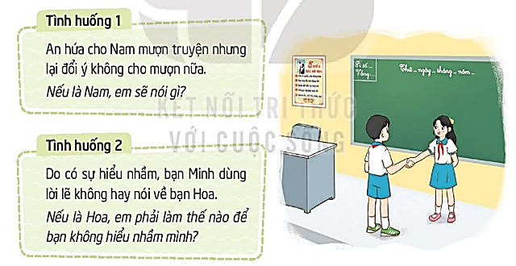  - GV mời một số nhóm thể hiện trước lớp: diễn lại tình huống đã được thảo luận.  - GV mời cả lớp nhận xét.  ? Hãy chia sẻ điều mình rút ra được qua việc xử lí các tình huống đó?  - GV nhận xét chung, tuyên dương khả năng quan sát, xử lí tình huống tinh tế của các nhóm. | - 1 HS đọc yêu cầu.  - HS lắng nghe cách thực hiện để xử lí tình huống  - Một số nhóm lên thể hiện trước lớp.  - Cả lớp nhận xét nhóm bạn thể hiện.  - 5-6 HS chia sẻ  - HS lắng nghe, rút kinh nghiệm
- GV KL: Để vượt qua những tình huống bất hòa, chúng ta cần dừng lại suy xét, đặt mình vào vị trí người khác để cảm nhận cảm xúc của họ, nhìn lại xem mình có gì chưa đúng - nhận lỗi nếu cần; chia sẻ cảm xúc của mình,... | - HS lắng nghe
3. Hoạt động nhóm: Xây dựng “Cam kết tình bạn” (13 - 15’)
- Mục tiêu  - Xây dựng được “Cam kết tình bạn” của lớp.  b. Cách tiến hành  - GV mời HS đọc yêu cầu  - GV yêu cầu mỗi tổ thảo luận để đưa ra các nguyên tắc trong “Cam kết tình bạn” theo các gợi ý sau:  + Nhớ lại những bất hòa đã từng xảy ra và những việc em đã làm để giải quyết bất hòa đó.  + Lựa chọn và rút ra những việc cần làm ở bất kì tình huống bất hòa nào để ghi lại vào bản “Cam kết tình bạn”.  - GV mời đại diện từng tổ trình bày nội dung “Cam kết tình bạn” trước lớp.  - GV và các bạn tổ khác lắng nghe và góp ý.  - GV mời cả lớp nhìn lại bản “Cam kết tình bạn” của các tổ, lựa chọn những nguyên tắc tình bạn thuyết phục của mỗi tổ đưa ra để xây dựng “Cam kết tình bạn” chung của lớp.  Lưu ý: Tiêu chí lựa chọn 3-5 nguyên tắc.  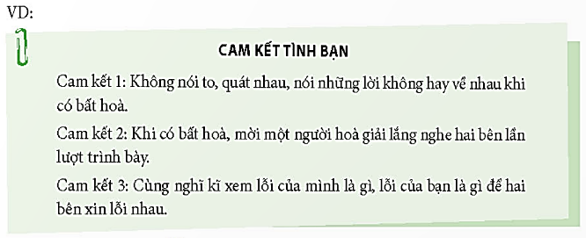 | - HS đọc thầm, nêu yêu cầu  - Các tổ thảo luận để đưa ra các nguyên tắc trong “Cam kết tình bạn”.  - Đại diện từng tổ trình bày nội dung “Cam kết tình bạn” trước lớp.  - Các tổ khác lắng nghe, nhận xét, bổ sung  - Các thành viên trong lớp lựa chọn những nguyên tắc mà các tổ đưa ra để xây dựng “Cam kết tình bạn” chung của lớp.
- GV nhận xét chung, tuyên dương.  - GV KL: GV mời cả lớp cùng đọc lại bản “Cam kết tình bạn” theo nhịp vỗ tay. | - HS nhận xét  - HS đọc và thực hiện
4. Cam kết hành động (2 - 3’)
- GV nêu yêu cầu và hướng dẫn HS:  + Hoàn thiện bản “Cam kết tình bạn”.  + GV đưa“Cam kết tình bạn”/MH để cả lớp cùng ghi nhớ và thực hiện. | - HS lắng nghe thực hiện
- Nhận xét giờ học, dặn dò về nhà. | - HS lắng nghe, rút kinh nghiệm
Điều chỉnh sau bài dạy (nếu có)
.........................................................................................................................
.........................................................................................................................

